**МИНИСТЕРСТВО ОБРАЗОВАНИЯ РЕСПУБЛИКИ БЕЛАРУСЬ**

**БЕЛОРУССКИЙ ГОСУДАРСТВЕННЫЙ УНИВЕРСИТЕТ**

**ФАКУЛЬТЕТ МЕХАНИКО**-**МАТЕМАТИЧЕСКИЙ**

**Кафедра дифференциальных уравнений и системного анализа**

ЛЕГУШЕВ Дмитрий Александрович

**РАСПОЗНАВАНИЕ ЧЕЛОВЕЧЕСКИХ ЛИЦ И ЭМОЦИЙ**

**НА ОСНОВЕ ГЛУБОКОГО ОБУЧЕНИЯ**

Магистерская диссертация

специальность 1 - 31 80 03 «Математика и компьютерные науки»

Научный руководитель Голубева   
Лариса Леонидовна

доцент, канд.физ.-мат. наук

Допущен к защите

«___» ____________ 2021 г.

Зав. кафедрой дифференциальных

уравнений и системного анализа

____________В.И.Громак

доктор физ.-мат. наук, профессор

Минск, 2021

|  |  |
| --- | --- |
| **ОГЛАВЛЕНИЕ** | |
| **ОБЩАЯ ХАРАКТЕРИСТИКА РАБОТЫ**………………………………… | 3 |
| **ВВЕДЕНИЕ**……………………………….…………………………………… | 6 |
| **ГЛАВА 1 ДЕТЕКТИРОВАНИЕ ЛИЦ**……………………………………… | 8 |
| 1.1 Описание моделей……………………………….……………….………. | 8 |
| 1.1.1 Одноступенчатый детектор лица *RetineFace*……….……………….. | 8 |
| 1.1.2 Модель *AInnoFace* …………………………….……………………… | 11 |
| 1.1.3 Модель *Dual Shot Face Detector* (*DSFD*)……………….………….… | 14 |
| 1.2 Описание датасетов...…………………………….………………………. | 17 |
| 1.2.1 Набор данных *WIDER* *FACE.*……...……………………….………… | 17 |
| 1.2.2 Набор данных *FDDB...*............*.*…………………………….………… | 20 |
| 1.3 Описание метрик……………………………….………………………… | 22 |
| Выводы по главе 1……………………………………………………………. | 25 |
| **ГЛАВА 2 РАСПОЗНАВАНИЕ ЛИЦ**……………………………………….. | 26 |
| 2.1 Описание моделей……………………………….……………………….. | 27 |
| 2.1.1 Модель *ArcFace* …………………………….………………………… | 27 |
| 2.1.2 Модель *FaceNet+Adaptive threshold*………………….……………… | 29 |
| 2.2 Описание метрик……………………………….……………………….... | 32 |
| Выводы по главе 2……………………………………………………………. | 33 |
| **ГЛАВА 3 РАСПОЗНАВАНИЕ ЭМОЦИЙ**…………………………………. | 34 |
| 3.1 Описание моделей……………………………….……………………….. | 34 |
| 3.1.1 Модель*EfficientNet*…………………………………………………… | 34 |
| 3.1.2 Модель *ResNet*…………………………...………………….………… | 36 |
| 3.2 Описание датасетов……………………………….…………………….... | 38 |
| 3.2.1 Набор данных *KDEF* …………………………….…………………… | 38 |
| 3.2.2 Набор данных*JAFFE* …………………………….………………….. | 40 |
| 3.2.3 Набор данных *FER*2013…………………………….………………… | 41 |
| 3.3 Подготовка датасета……………………………….……………………... | 43 |
| 3.4 Обучение и подсчет метрик…………………………………………….... | 49 |
| Выводы по главе 3……………………………………………………………. | 57 |
| **ГЛАВА 4 ОПИСАНИЕ СИСТЕМЫ**………………………………………... | 59 |
| Выводы по главе 4……………………………………………………………. | 60 |
| **ЗАКЛЮЧЕНИЕ**……………………………….……………………………… | 61 |
| **СПИСОК ИСПОЛЬЗОВАННОЙ ЛИТЕРАТУРЫ**……………………….. | 63 |
| **ПРИЛОЖЕНИЕ А Листинг программного кода**..……………………....... | 66 |

**ОБЩАЯ ХАРАКТЕРИСТИКА РАБОТЫ**

**Ключевые слова:** НЕЙРОННЫЕ СЕТИ, СВЕРТОЧНЫЕ НЕЙРОННЫЕ СЕТИ, КЛАССИФИКАЦИЯ, РАСПОЗНАВАНИЕ ЭМОЦИЙ, РАСПОЗНАВАНИЕ ЛИЦ, МАШИННОЕ ОБУЧЕНИЕ.

**Цель работы** – создать систему, которая будет детектировать лица и эмоции определенного круга людей, находящихся в базе данных и попадающих под обзор камеры (например видеонаблюдения) в реальных ситуациях, в реальном времени.

**Актуальность** состоит в усовершенствовании систем видеонаблюдения, охранных комплексов, криминалистической экспертизы, системы виртуальной реальности, системы идентификации и верификации личности в мобильных устройствах благодаря современным подходам на основе нейронных сетей.

**Объектом** данного исследования являются подходы и методы распознавания мимических выражений лица.

**Предметом** исследования являются архитектуры нейронных сетей для распознавания эмоций.

**Формулировка результатов и их новизна**

Разработанная система распознавания 7 классов эмоций работает с взвешенной точностью равной 0.67, что превосходит аналогичные базовые системы, точность которых составляет порядка 0.64. Также к преимуществам разработанной модели можно отнести скорость работы и количество затраченных вычислительных ресурсов системы. Новизна заключается в использовании генеративно-состязательных моделей нейронных сетей при подготовке обучающей выборки, а также в использовании усовершенствованных архитектур НС (нейронных сетей) для задач классификации, одной из которых является архитектура *EfficientNetB*0.

Общий объем диссертационной работы составляет 67 страниц. Из 45 иллюстраций на 38 страницах, 4 таблицы на 4 страницах, библиографический список из 39 наименований на 3 страницах, 1 приложение на 2 страницах.

**АГУЛЬНАЯ ХАРАКТАРЫСТЫКА РАБОТЫ**

**Ключавыя словы:** НЕЙРОНЫЯ СЕТКИ, СВЁРТАЧНЫЯ НЕЙРОНЫЯ СЕТКИ, КЛАСІФІКАЦЫЯ, РАСПАЗНАННЕ ЭМОЦЫЙ, РАСПАЗНАННЕ ТВАРАУ, МАШЫННАЕ НАВУЧАННЕ.

**Мэта працы** – стварыць сістэму, якая будзе дэтэктаваць твары і эмоцыі пэўнага кола людзей, якія знаходзяцца ў базе дадзеных і трапляюць пад агляд камеры (напрыклад відэаназіранні) у рэальных сітуацыях, у рэальным часе.

**Актуальнасць** складаецца ва ўдасканаленні сістэм відэаназірання, ахоўных комплексаў, крыміналістычнай экспертызы, сістэмы віртуальнай рэальнасці, сістэмы ідэнтыфікацыі і верыфікацыі асобы ў мабільных прыладах дзякуючы сучасным падыходам на грунце нейронавых сетак.

**Аб'ектам** дадзенага даследавання з'яўляюцца падыходы і метады распазнання мімічных выразаў твару.

**Прадметам** даследавання з'яўляюцца архітэктуры нейронавых сетак для распазнання эмоцый.

**Фармулёўка вынікаў і іх навізна**

Распрацаваная сістэма распазнання 7 класаў эмоцый працуе з узважанай дакладнасцю роўнай 0.67, што перасягае аналагічныя базавыя сістэмы, дакладнасць якіх складае парадку 0.64. Таксама да пераваг распрацаванай мадэлі можна аднесці хуткасць працы і колькасць выдаткаваных вылічальных рэсурсаў сістэмы. Навізна складаецца ў выкарыстанні генератыўна-спаборных мадэляў нейронавых сетак пры рыхтоўлі навучальнай выбаркі, а таксама ў выкарыстанні ўдасканаленых архітэктур НС (нейронавых сетак) для заданняў класіфікацыі, адной з якіх з'яўляецца архітэктура *EfficientNetB*0.

Агульны аб'ём дысертацыйнай работы складае 67 старонак. З іх 45 ілюстрацый на 38 старонках, 4 табліц на 4 старонках, бібліяграфічны спіс з 39 назваў на 3 старонках, 1 дадаток на 2 старонках.

**GENERAL THESIS CHARACTERISTICS**

**Key words:** NEURAL NETWORKS, CONVOLUTIONAL NEURAL NETWORKS, CLASSIFICATION, EMOTION RECOGNITION, FACE RECOGNITION, MACHINE LEARNING.

**Purpose of work** – create the system, which will detect faces and emotions of a particular number of people, stored in a database and covered by the camera view (cctv cameras) in real situations, in real time.

**Relevance** consist from improving systems of video analytics, security complexes, forensics, systems of virtual reality, systems of person identification and   
verification on mobile devices through modern approaches based on neural networks.

**Target** of the research is approaches and methods face expression recognition.

**Subject** of the research is architectures of neural networks for emotions  
 recognition.

**Results and originality**

Developed 7 class emotions recognition system with 0.67 weighted accuracy, that outperform similar base systems with accuracy 0.64. Also one of the advantages given system is a speed of data processing and amount of utilized computational resources. Originality of research consists in using generative-  
adversarial neural networks models in training data preparation and improved architectures of neural networks for classification tasks (EfficientNetB0).

Master thesis consists from 67 pages (45 illustrations on 38 pages, 4 tables on 4 pages, bibliographic list with 39 titles on 3 pages, 1 application on 2 pages).

**ВВЕДЕНИЕ**

Решение задачи распознавания лиц находит широкое применение в различных сферах человеческой деятельности: системы видеонаблюдения, охранные комплексы, криминалистическая экспертиза, системы виртуальной реальности, системы идентификации и верификации личности в мобильных устройствах и многие другие. На сегодняшний день самые передовые системы распознавания лиц построены на базе глубоких сверточных нейронных сетей показавших результаты, превосходящие результаты человека – эксперта в решении ряда задач компьютерного зрения. Существует ряд широко известных алгоритмов, позволяющих одновременно находить как описывающий бокс лица, так и непосредственно особые точки. К таким алгоритмам, например, относятся каскадный алгоритм *TCNN* [1] и одноэтапный детектор лиц и особых точек *RetinaFace* [2].

Распознавание номеров у машин уже вошло в обиход и активно используется правоохранительными органами, детектирование лиц с помощью программ и компьютера уже давно не новинка, так как во многих крупных компаниях стоит система безопасного входа по идентификации сотрудника посредством   
фотографий.

Но один из самых важных прорывов в сфере безопасности был совершен при введении на особо важные объекты камер с распознаванием отрицательных, враждебно настроенных эмоций, которые помогут вычислить преступника, грабителя или террориста. К тому же, распознавание эмоций может быть применено в робототехнике. Робот может правильно реагировать на состояние человека, при этом сделав взаимодействие человека с роботом более естественным и интеллектуальным.

Особенно актуально правильно определить эмоциональное состояние человека в ситуациях, которые могут быть опасны для жизни. В частности, некоторые современные автомобили содержат систему определения усталости водителя. Такого рода системы позволяют в некоторых случаях избежать аварий, вызванных плохим самочувствием водителя, его невнимательностью или сонливостью. Анализ осуществляется на основе результатов обработки изображений лица человека, полученных с видеокамеры.

Исходя из этого, видно, что данное направление не стоит на месте и успешно развивается. На данный момент значительную нишу в этом научном направлении занимает машинное обучение, в частности нейронные сети. В связи с вышеизложенным, высокую степень актуальности имеет задача разработки нейросетевого алгоритма распознавания эмоционального состояния человека по изображениям его лица.

**Целью исследования** является создание системы, которая будет детектировать лица и эмоции определенного круга людей, находящихся в базе данных и попадающих под обзор камеры (например видеонаблюдения) в реальных ситуациях, в реальном времени.

**Задачи исследования:**

1. Исследование существующих методов распознавания лиц и возможностей использования их в реальных ситуациях.
2. Исследование существующих методов распознавания эмоций человека и возможностей использования их в реальных ситуациях.
3. Создание собственных моделей распознавания лиц и эмоций на основе существующих.
4. Подсчет метрик качества. Попытка улучшения работы данных моделей.
5. Развертывание работы модели в реальных условиях.
6. Тестирование и анализ результатов.

**ГЛАВА 1**

**ДЕТЕКТИРОВАНИЕ ЛИЦ**

**1.1 Описание моделей**

Существует достаточно много различных моделей по детектированию лиц, поэтому проанализируем наиболее новые.

**1.1.1 Одноступенчатый детектор лица *RetineFace***

Рассмотрим надежный одноступенчатый детектор лица под названием ***RetineFace*** (2019), который выполняет пиксельную локализацию лица в различных масштабах, используя преимущества *extra* и *self* обучения с учителем. *RetineFace* выполняет три разные задачи по локализации лица, а именно: обнаружение лица, выравнивание лица в 2*D* и реконструирование лица в 3*D* на основе единого кадра.

Все три задачи решаются с учетом только одной общей цели: все точки, полученные для трех вышеуказанных задач, должны лежать на плоскости изображения. Подходы, используемые в реализации детектора *RetineFace* [2]:

1. 3*D* *Face Reconstruction* [3]

Для создания трехмерного лица из двухмерного изображения используют предопределенную треугольную грань с *N* вершинами, как показано  
на рисунке 1.1.

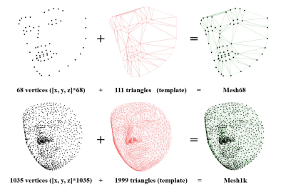

**Рисунок 1.1 – Этапы построения трехмерного лица**

**из двухмерного изображения [2]**

Вершины имеют одно и то же семантическое значение для разных граней, и с фиксированной треугольной топологией, каждый пиксель лица может быть проиндексирован барицентрическими координатами и индексом треугольника, обеспечивая пиксельное соответствие с трехмерным лицом.

Для регрессии 3*D* – вершин на плоскости 2*D* – изображения используются две функции потерь (1.1) [2]:

|  |  |
| --- | --- |
|  | (1.1) |

где $N$– общее количество вершин, то есть 1103 (68 + 1035), $V$– предсказанная точка, $V^{*}$– реальная точка.

Функция потерь длины ребра (1.2) [2]:

|  |  |
| --- | --- |
|  | (1.2) |

где $M$– количество треугольников, то есть 2110 (111 + 1999), $E$– прогнозируемая длина ребра, $E^{*}$– истинная длина ребра.

Таким образом, из (1.1) и (1.2) общие потери для регрессии трехмерных точек составят сумму (1.3) [2]:

|  |  |
| --- | --- |
| $$L_{mesh}=L_{vert}+{λ_{0}L}_{edge},$$ | (1.3) |

где $λ_{0}$– параметр баланса функции потерь ($λ_{0}=0.01)$.

1. *Multi-Level* *Face* *Localisation*

Полная функция потерь для якоря $i$ становится (1.4) [2]:

|  |  |
| --- | --- |
| $$L=L_{cls}\left(p_{i},p_{i}^{*}\right)+{λ_{1}p_{i}^{*}L}_{box}\left(t_{i},t_{i}^{*}\right)+ \\ +{λ_{2}p_{i}^{*}L}_{pts}\left(l_{i},l_{i}^{*}\right)+{λ_{1}p_{i}^{*}L}_{mesh}\left(v_{i},v_{i}^{*}\right).$$ | (1.4) |

Якорные боксы – это множество боксов с разным размером и соотношением сторон, равномерно сгенерированные и распределенные по всему входному изображению, которые используются для выделения областей, содержащих интересующие объекты детектирования.

Функция потерь состоит из 4 частей [2]:

* $L_{cls}$– потери *Softmax* для двоичных классов (лицо / не лицо), где $p$– это прогнозируемая вероятность того, что якорь i является лицом, а $p^{*}$– истиной;
* $L_{box}$– регрессионная потеря ограничивающего прямоугольника;
* $L_{pts}$– регрессионная потеря пяти ориентиров;
* $L_{mesh}$– регрессионная потеря трехмерных точек (1.3).

Все координаты нормализованы как (1.5) [2]:

|  |  |
| --- | --- |
| $$(x_{j}^{*}-x_{center}^{a})/s^{a},$$ $$(y_{j}^{*}-y_{center}^{a})/s^{a},$$ $$(z_{j}^{*}-z_{note-tip}^{*})/s^{a},$$ | (1.5) |

где $x_{j}^{*}$ и $y_{j}^{*}$– могут быть либо истинными координатами центра бокса лица, либо пятью ключевыми точками лица, либо ( $x_{j}^{*}$, $y_{j}^{*}$, $z_{j}^{*}$) – трехмерные истинные вершины изображения лица.

Все трехмерные вершины переводятся так, что координата $z$ кончика носа равна нулю. $x^{a}$, $y^{a}$– координаты центра бокса лица, а $s^{a}$– множитель масштаба.

Ширина и высота бокса также нормализованы как $log⁡(w^{*}/s^{a})$ и $log⁡(h^{*}/s^{a})$*,* где $w^{*}$ и $h^{*}$ исходный размер лица. Всем частям функции потерь даются равные взвешенные множители и норма *L*1.

3. Одноразовая многоуровневая локализация лица

Модель состоит из трех основных компонентов (рисунок 1.2):

1. Сеть пирамид функций (*Feature Pyramid Network*) [4].
2. Модуль заголовка контекста (*Context Head Module* [5]).
3. Каскадная потеря многозадачности (*Cascade Multi Task Loss* [6]).

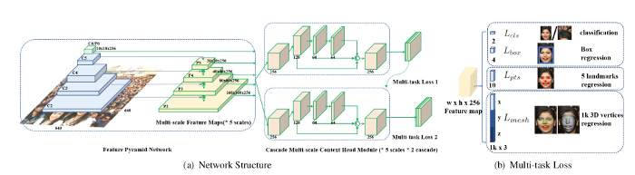

**Рисунок 1.2 – Обзор метода [2]**

*Сеть пирамид функций*: она берет входное изображение и выводит пять карт признаков разного масштаба. Карта первых четырех функций на приведенном выше рисунке рассчитана с использованием *ResNet*, которая была предварительно обучена на наборе данных *Imagenet* – 11*k*. Самая верхняя карта была сверткой 3x3 с шагом 2 на *C*5 [2].

*Модуль контекста***:** чтобы усилить объем моделирования контекста используется деформационная сверточная сеть (*DCN*) поверх карт характеристик кроме обычной свертки 3x3 [2].

*Каскадная многозадачная функция потерь***:** для улучшения локализации лица используется регрессионная каскадная функция потерь наряду с функцией потери многозадачности, как описано выше. Первый контекстный модуль предсказывает бокс с использованием обычных якорей, а затем последующие модули предсказывают более точную ограничивающую рамку с использованием регрессионных якорей [2].

**1.1.2 Модель *AInnoFace***

***AInnoFace***, разработанный *AInnovation*, превзошел по производительности многие известные разработки ИИ и университетские лаборатории, включая *Baidu*, *Tencent*, *JD.com*, *DiDi*, *Carnegie* *Mellon*, университет Китайской академии наук и другие. *AInnoFace* занимает первое место во всех трех подмножествах «Легкий», «Средний» и «Жесткий» *WIDER* *FACE* по шести критериям оценки.

Архитектура ***AInnoFace*** характеризуется [8]:

* использованием классификации и регрессии для обнаружения;
* применением функции потерь пересечения по объединению (*Intersection* *over union, IoU*) для регрессии;
* аугментацией данных на основе *data-anchor-sampling*;
* использованием *max-out* операции для более надежной классификации;
* использованием стратегии многомасштабного тестирования.

Этапы для достижения *state-of-art* (*SOTA*) результатов на сложном наборе данных *WIDER* *FACE* [8]:

1. *RetinaNet Baseline*
2. *IoU Regression Loss*

Задача обнаружения объекта состоит из задачи классификации и задачи регрессии. Для регрессии *smooth* – *L*1 [9] является общепринятой функцией потерь, используемой для уменьшения разницы между боксом якоря и истинным боксом, а коэффициент Жаккара (*Intersection over Union*, *IoU*) является наиболее популярной метрикой оценки, используемой в тестах обнаружения объектов. Однако есть разница между оптимизацией (минимизацией) общепринятой smooth *L*1 функции потери и максимизацией данного значения *IoU* метрики для задачи регрессии детектируемых боксов объектов. Поэтому, для минимизации разницы между предсказанными и исходными данными на основе *IoU*, будет использоваться напрямую *IoU* как потерю регрессии по формуле (1.6) [8]:

|  |  |
| --- | --- |
| $$L_{IoU}= -\ln{\frac{Intersection\left(B_{p},B_{gt}\right)}{Union\left(B_{p},B_{gt}\right)}},$$ | (1.6) |

где $B_{p} =(x_{1}, y,x_{2},y_{2})$– предсказанные боксы, $B_{gt}=(x_{1}^{*}, y_{1}^{*}, x_{2}^{*},y_{2}^{*})$– истинные боксы соответственно, $Intersection()$ и $Union()$ указывают область пересечения и соединения между боксами $B_{p}$ и $B_{gt}$.

1. *Selective Refinement Network*

Как описано в *Selective Refinement Network* (*SRN*) [10], при использовании *RetinaNet* для обнаружения лиц по – прежнему существуют две проблемы [8]:

* низкая эффективность отзыва: точность недостаточно высока при высокой скорости отзыва, т.е. кривая *Precision*-*Recall* простирается в достаточной мере вправо, но недостаточно круто;
* низкая точность определения местоположения: точность резко падает по мере увеличения порогового значения *IoU*, т. е. необходимо повысить точность определения местоположения бокса.

Для решения двух вышеупомянутых проблем в *SRN* предлагаются селективная двухэтапная классификация (*STC*) и выборочная двухэтапная регрессия (*STR*). Следуя этим конструкциям, попробуем улучшить характеристики нашего детектора лиц. *STC* проводит двухэтапную классификацию по трем низкоуровневым слоям детектора, чтобы отфильтровать самые простые отрицательные шумы и уменьшить пространство поиска для классификатора. Его функция  
потерь (1.7) [8]:

|  |  |
| --- | --- |
| $$L_{STC}\left(\left\{p_{i}\right\},\left\{q_{i}\right\}\right)=\frac{1}{N_{s_{1}}}\sum_{iϵΩ}{L_{FL}\left(p_{i},l_{i}^{*}\right)+ \frac{1}{N_{s_{2}}}\sum_{iϵΦ}{L_{FL}\left(q_{i},l_{i}^{*}\right)}}.$$ | (1.7) |

*STR* выполняет двухэтапную регрессию на трех высокоуровневых слоях детектора, чтобы настроить якоря и обеспечить лучшую инициализацию для регрессии. Его функция потерь (1.8) [8]:

|  |  |
| --- | --- |
| $$L_{STC}\left(\left\{x_{i}\right\},\left\{t_{i}\right\}\right)=\frac{1}{N_{s_{1}}}\sum_{iϵψ}{\left[l_{i}^{*}=1\right]L_{r}\left(x_{i},g_{i}^{*}\right)+ \frac{1}{N_{s_{2}}}\sum_{iϵΦ}{\left[l_{i}^{*}=1\right]L_{r}\left(t_{i},g_{i}^{*}\right)}},$$ | (1.8) |

где $i$– индекс якоря, $p_{i}/q$ и $x_{i}/t$– предсказание классификации и регрессии на первом/втором шаге, $l_{i}^{*}/g_{i}^{*}$– истинный класс / местоположение, $N_{s_{1}}/N_{s_{2}}$– количество положительных якорей на первом / втором шаге. $Ω/ψ$– это набор классификационных / регрессионных выборок для первого шага, а $Φ$– это набор выборок для второго шага, $L_{FL}$– функция потерь *focal* *loss* и $\left[l_{i}^{*}=1\right]Lr$ указывает, что потери регрессии *IoU* вычисляются только для положительных якорей.

1. *Data* *Augmentation*

Увеличение данных важно для одноэтапных детекторов, чтобы построить надежную модель для адаптации к вариациям объектов, особенно для распознавания большого количества небольших лиц. Следуя большинству детекторов лиц, мы случайным образом расширяем и обрезаем исходные обучающие изображения с дополнительным случайным искажением [11] и зеркальным отображением для генерации обучающих выборок. Кроме того, с вероятностью 0.5 мы заменяем вышеуказанную операцию случайного обрезания на *anchor-based* сэмплирование (*data-anchor-sampling* in *PyramidBox* [12]), чтобы разнообразить масштабное распределение обучающей выборки. Операция сэмплирования на основе якоря сначала случайным образом выбирает лицо $S_{face}$ в батче, затем находит ближайший к нему якорь $S_{anchor}$. После этого он выбирает случайный якорь $S_{random}$ другого масштаба ближайшего якоря $S_{anchor}$. Наконец, он изменяет размер изображения на $S^{*}= S_{random}/S_{face}$ и случайным образом обрезает под стандартный обучающий размер, содержащий выбранное лицо, чтобы получить *anchor-sampling* данные [8].

1. *Max*-*out* *Label*

Чтобы уменьшить небольшие ложные срабатывания от фоновых областей, в [13] представлена операция максимального вывода для фонового класса, а затем в следующей работе [12] эта операция максимального вывода используется как для переднего, так и для фонового классов. В предлагаемом методе обнаружения лиц операция максимального вывода применяется в подсети классификации для вызова большего количества лиц и одновременного уменьшения количества ложных срабатываний. Подсеть классификации сначала прогнозирует оценки $cp+cn$ для каждого якоря, а затем выбирает $max⁡(\left\{cp\right\})$ и $max⁡(\left\{cn\right\})$ в качестве окончательной оценки достоверности лица и отсутствия лиц для вычисления потерь классификации. Эмпирически мы устанавливаем $cp=3$ и $cn=3$ для обучения нашей окончательной модели [8].

1. *Multi*-*scale* *Testing*

Поскольку в сложном наборе данных *WIDER* *FACE* много небольших лиц, многомасштабная стратегия тестирования полезна для повышения производительности [8].

**1.1.3 Модель *Dual Shot Face Detector* (*DSFD*)**

Модель ***Dual Shot Face Detector*** (***DSFD***) в большей части основана на архитектуре *SSD* 2016 года: *Single Shot MultiBox Detector* от *Wei* *Liu* и др [14]. Координаты и содержание бокса напрямую предсказываются на основе карты признаков (*feature maps*). Каждая карта соответствует разным размерам воспринимающего поля (*receptive fiel*).

Воспринимающее поле карты признаков – это область входного изображения, пиксели которой участвовали в вычислении каждой точки карты признаков. Чем глубже карта признаков, тем шире воспринимающее поле [13].

По сравнению с архитектурой *SSD* существуют три новых изменения [13]:

* новый способ вычисления карт характеристик, на которых проводятся классификация и регрессия.
* вариант функций потерь, которые необходимо минимизировать во время обучения архитектуры.
* улучшенная стратегия сопоставления прогнозов с лицами на  
  изображении.

*Модуль расширения карт характеристик***.** Структура *DSFD* показана на рисунке 1.3. Он использует ту же бэкбон сеть, что и сеть *SSD*. Одним из ключевых отличий здесь является то, что шесть карт характеристик на разной глубине преобразуются в шесть «улучшенных» карт характеристик с помощью модуля, который авторы называют модуль расширения карт характеристик. Цель этого модуля – снабдить классификаторы объектов и регрессоры бокса более гибкими и надежными характеристиками [13].

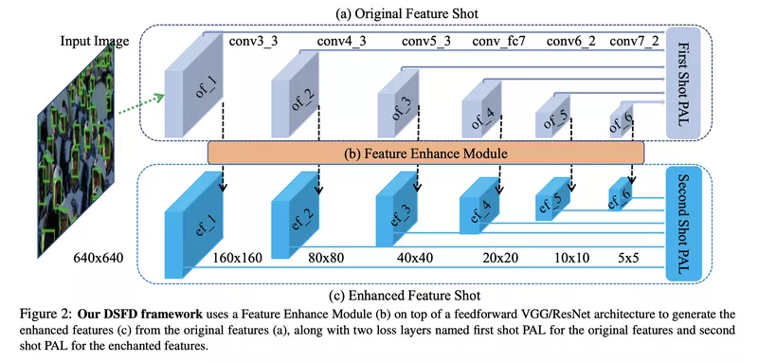

**Рисунок 1.3 – Структура *DSFD* [13]**

Как и в архитектуре *SSD*, для каждого входного изображения вычисляются 6 карт характеристик. Они называются исходным снимком характеристик (*Original Feature Shot*). Разница здесь в том, что эти карты характеристик преобразованы в расширенный снимок характеристик с помощью модуля улучшения характеристик, который показан на рисунке 1.4. Классификаторы и регрессоры обучаются и применяются как к исходной, так и к расширенной карте характеристик, но на изображении не показаны. *First* *Shot* *PAL* и *Second* *Shot* *PAL* – две функции потерь, оптимизированные во время обучения [13].

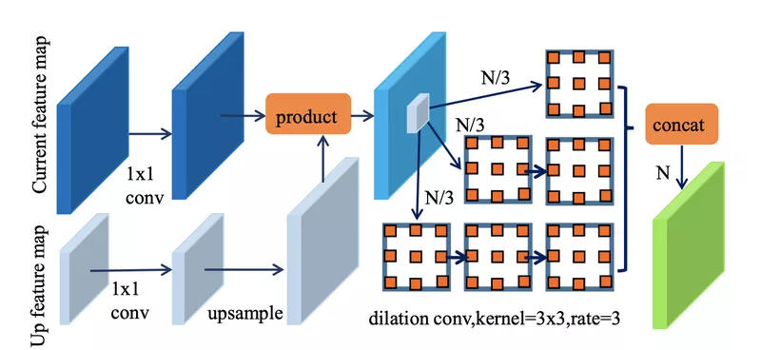

**Рисунок 1.4 – Модуль улучшения характеристик [13]**

Для вычисления расширенной карты характеристик на заданной глубине базовой архитектуры требуется как карта характеристик на этом уровне глубины, так и карта характеристик на следующем уровне («верхняя карта характеристик, которая меньше) [13].

Как показано на рисунке 1.4, модуль начинается с поэлементного произведения карты объектов текущего уровня и версии карты объектов с повышенной дискретизацией на следующем уровне глубины. Полученная карта разделена на три части. Каждая из них подвергается серии из одной – трех расширенных сверток со скоростью 3, прежде чем снова объединиться в полную карту признаков того же размера, что и текущая входная карта. Расширенная свертка – это свертка, при которой ядро применяется не к соседним пикселям, а к пикселям, разделенным параметром скорости свертки. Как исходные, так и улучшенные карты характеристик загружаются в классификатор и регрессор, аналогичные тем, которые используются в архитектуре *SSD*. Во время обучения результаты классификаторов и регрессоров обоих снимков используются для вычисления функции потерь для оптимизации: Прогрессивная потеря привязки первого снимка (*PAL*) для исходного полнометражного снимка. Второй снимок *PAL* для расширенного функционального снимка. Во время тестирования запускаются только классификаторы и регрессоры снимка улучшенной функции, которые рассматриваются как результат обнаружения [13].

*Прогрессивная потеря якоря***.** Во время обучения архитектуры минимизация целевой функции сети – это взвешенная сумма двух функций потерь набора якорей (1.9) [13]:

|  |  |
| --- | --- |
| $$L_{PAL}=L_{FSL}\left(sa\right)+{λL}_{SSL}\left(a\right).$$ | (1.9) |

Каждый член этой целевой функции аналогичен функциям потерь при обнаружении, представленных в разделах об архитектурах обнаружения на основе RPN. Однако здесь используются два разных набора якорей: набор якорей $a$ используется для вычисления *Second Shot Loss* (правый член). Меньший набор якорей $sa$ используется для вычисления *First Shot Loss*(левый член).

Поскольку каждая расширенная карта характеристик вычисляется с использованием как соответствующей исходной карты характеристик, так и более глубокой на один уровень исходной карты характеристик, восприимчивые поля карт характеристик на расширенном снимке (второй снимок) шире, чем в исходном снимке. В среднем лица, которые можно обнаружить на исходном снимке, меньше. Чтобы учесть эту разницу, используется меньший набор якорей при вычислении потери первого снимка. Как и в *SSD*, для каждой карты характеристик используется разный масштаб якорей. Якорь расширенного кадра масштабируется вдвое больше якоря исходного кадра. Для всех якорей используется только один размер, 1:1.5, на основе статистики лиц.

*Улучшенное сопоставление якорей***.** Одна из основных проблем при обнаружении объектов и лиц заключается в том, что при выборе якорей обычно не удается должным образом покрыть пространство возможных форм и масштабов, которые может принять объект или лицо. Это приводит к значительному дисбалансу между количеством положительных и отрицательных ограничивающих боксов при обучении (гораздо больше отрицательных прямоугольников), что приводит к менее стабильной и медленной оптимизации регрессоров и классификаторов на каждой карте характеристик. Чтобы решить эту проблему и сделать модель более устойчивой к различным формам и размерам, подходы на основе *SSD* и *RPN* реализуют различные решения, от выбора предсказанных боксов с фиксированным положительным / отрицательным соотношением боксов до стратегий аугментации данных для изменения относительного соотношения объектов во входном изображении. Последний подход принят в *DSFD*. Во время обучения с вероятностью 40% к входному изображению применяется *anchor*-*based* сэмплирование (*data-anchor-sampling*) [14]:

1. Случайно выбирается одно из реальных лиц на изображении.
2. Один из возможных масштабов анкора во втором снимке выбирается случайным образом (масштаб анкора расширенного снимка функции – 16, 32, 64, 128, 256, 512. Изображение обрезается до субизображения, содержащего выбранное лицо.
3. Размер кадрирования выбирается таким образом, чтобы соотношение размеров между второстепенным изображением и выбранным лицом составляло $640/S$, где $S$– выбранный масштаб.

Для оставшейся вероятности ко входу применяется стратегия увеличения данных, аналогичная той, которая используется в *SSD*, а именно [15]:

1. Произвольная обрезка входного изображения (в конечном итоге с минимальным перекрытием с объектом). Если объект присутствует, обрезка центрируется вокруг него.
2. Изменение размера до фиксированного размера.
3. Случайное зеркальное отражение.
4. Фотометрические искажения.

**1.2 Описание датасетов**

Рассмотрим наиболее известные наборы данных для задачи детектирования лиц: ***WIDER* *FACE*** и ***FDDB****.*

**1.2.1 Набор данных *WIDER* *FACE***

Набор данных ***WIDER* *FACE*** в настоящее время является крупнейшим набором данных по обнаружению лиц, изображения которого выбираются из общедоступного набора данных ***WIDER*** [16]. В датасете 393 703 лица с высокой степенью вариативности в масштабе, позе и окклюзии, представлены на  
рисунке 1.5.

*Методология сбора***.** Набор данных *WIDER* *FACE* является подмножеством набора данных *WIDER* [16]. Изображения в WIDER были собраны в следующие три этапа [18]:

1. Категории событий были определены и выбраны в соответствии с крупномасштабной онтологией для мультимедиа (*LSCOM*) [17], которая предоставляет около 1000 концепций, относящихся к анализу видео событий.
2. Изображения извлекаются с помощью поисковых систем, таких как *Google* и *Bing*. Для каждой категории было собрано от 1000 до 3000 изображений.
3. Данные были очищены путем ручного изучения всех изображений и фильтрации изображений без человеческого лица. Затем похожие изображения в каждой категории событий были удалены, чтобы обеспечить большее разнообразие во внешнем виде лиц. В итоге в набор данных *WIDER* *FACE* включено 32203 изображения. Примеры изображений представлены на рисунке 1.5. На рисунке 1.6 отображена частота обнаружения при разном количестве предложений.

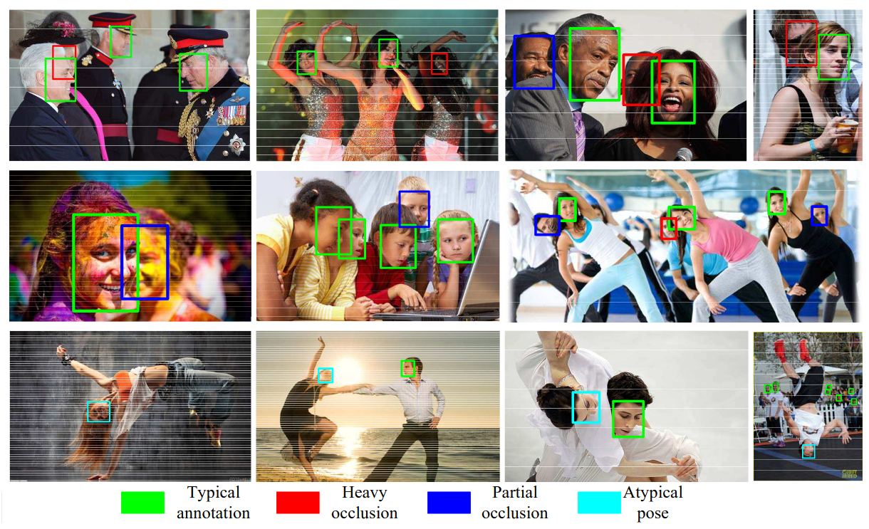

**Рисунок 1.5 – Примеры изображений набора данных *WIDER FACE* [18]**

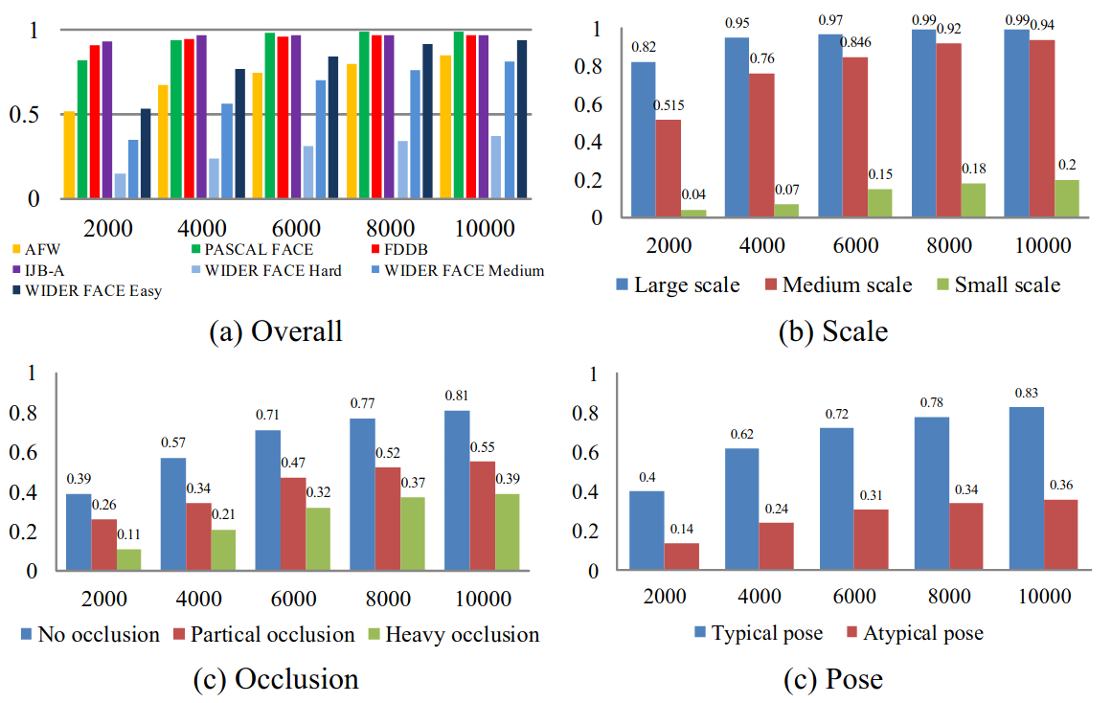

**Рисунок 1.6 – Частота обнаружения при разном**

**количестве предложений [18]**

Предложения (*proposals*) генерируются с помощью *Edgebox* [19]. Обозначения по оси $Y$– уровень обнаружения. По Оси $X$– среднее количество предложений (*proposals*) на одно изображение. Чем ниже уровень обнаружения, тем сложнее. Мы показываем гистограммы степени обнаружения по количеству предложений (*proposals*) для различных настроек (*a*) Различные наборы данных обнаружения лиц. (*b*) Уровень масштаба лиц. (*c*) Уровень окклюзии. (*d*) Уровень позы.

*Свойства* ***WIDER FACE*.** Набор данных *WIDER FACE* является сложной задачей из-за больших различий в масштабе, окклюзии, позе и беспорядке фона. Эти факторы необходимы для определения требований к реальной системе. Для количественной оценки этих свойств используются общие подходы к предложению объектов [19], которые специально разработаны для обнаружения потенциальных объектов в анимации (лицо можно рассматривать как объект). Путем измерения количества предложений (*proposals*) по сравнению с уровнем их обнаружения, можно получить предварительную оценку сложности набора данных и потенциальной эффективности обнаружения. На рисунке 1.7 отображена гистограмма частоты обнаружения для разных категорий событий.

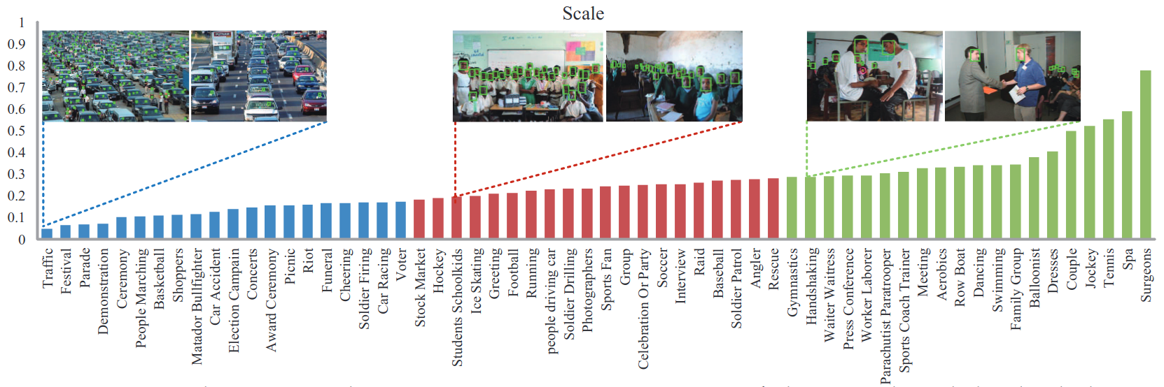

**Рисунок 1.7 – Гистограмма частоты обнаружения для разных**

**категорий событий [8]**

Категории событий ранжируются в порядке возрастания на основе уровня обнаружения, когда количество предложений (*proposals*) фиксировано на уровне 10000. Категории событий *Top* 1-20, 21-40, 41-60 обозначены синим, красным и зеленым цветом соответственно. Показаны примеры изображений для определенных классов событий. Ось *Y* обозначает частоту обнаружения. Ось $X$ обозначает имя класса события.

Отдельно рассмотрим по чем варьируются лица в датасете.

*Общие критерии*. На рисунке 1.6 (*a*) показано, что *WIDER* *FACE* имеет гораздо более низкий уровень обнаружения по сравнению с другими наборами данных обнаружения лиц. Результаты показывают, что *WIDER* *FACE* – более сложный тест для обнаружения лиц по сравнению с существующими наборами данных. Следуя принципам наборов данных *KITTI* и *MALF*, мы определяем три уровня сложности: «Легкий», «Средний», «Жесткий» на основе уровня обнаружения *EdgeBox* [19], как показано на рисунке 1.6 (*а*). Средняя частота отзыва для этих трех уровней составляет 92%, 76% и 34% соответственно, при 8000 предложений (*proposals*) на изображение [18].

*Масштаб*. Группируются лица по размеру изображения (высота в пикселях) по трем масштабам: малый (от 10 до 50 пикселей), средний (от 50 до 300 пикселей), большой (более 300 пикселей). Как видно из рисунка 1.6 (*b*), большие и средние масштабы достигают высокой степени обнаружения (более 90%) с 8000 предложений по периметру. Для малых масштабов уровень обнаружения постоянно остается ниже 30%, даже если увеличивается количество предложений (*proposals*) до 10000 [18].

*Окклюзия*. Окклюзия – важный фактор для оценки эффективности распознавания лиц. Окклюзию делят на без окклюзии, частичная окклюзия и сильная окклюзия. Конкретно в качестве экземпляров отбираем 10% лиц. Каждое лицо аннотировано двумя ограничивающими боксами, которые обозначают видимый и полный вид лица. Лицо определяется как «частично закрытое», если закрыто от 1% до 30% общей площади лица. Лицо с окклюзией более 30% помечается как «сильно окклюзия» [20]. На рисунке 1.5 показаны некоторые примеры частичных / тяжелых окклюзий. На рисунке 1.6 (*c*) показано, что частота обнаружения уменьшается с увеличением уровня окклюзии.

*Поза*. Подобно окклюзии, определено два уровня деформации позы, а именно типичную и атипичную. На рисунке 1.5 показаны лица типичной и нетипичной позы. Рисунок 1.6 (*d*) предполагает, что лица в нетипичных позах распознать труднее [18].

*События*. Разные события обычно связаны с разными сценами. *WIDER* *FACE* содержит 60 категорий событий, охватывающих большое количество сцен в реальном мире, как показано на рисунках 1.5 и 1.7. Чтобы оценить влияние события на обнаружение лица, мы характеризуем каждое событие тремя факторами: масштабом, окклюзией и позой. Для каждого фактора мы вычисляем частоту обнаружения для конкретного класса событий и затем ранжируем частоту обнаружения в порядке возрастания. По рангу события делятся на три группы: легкую (41-60 классы), среднюю (21-40 классы) и сложную (- 20 классы) [18].

**1.2.2 Набор данных *FDDB***

Набор данных, созданный Бергом и др. [22], содержащий изображения и связанные с ними подписи, извлеченные из новостных статей. Примеры изображений отображены на рисунке 1.8. Изображения в этой коллекции демонстрируют большие вариации позы, освещения, фона и внешнего вида. Некоторые из этих вариаций внешнего вида лица связаны с такими факторами, как движение, окклюзия и выражение лица [21]. Аннотированные лица в этом наборе данных были выбраны на основе результатов автоматического обнаружения лиц.

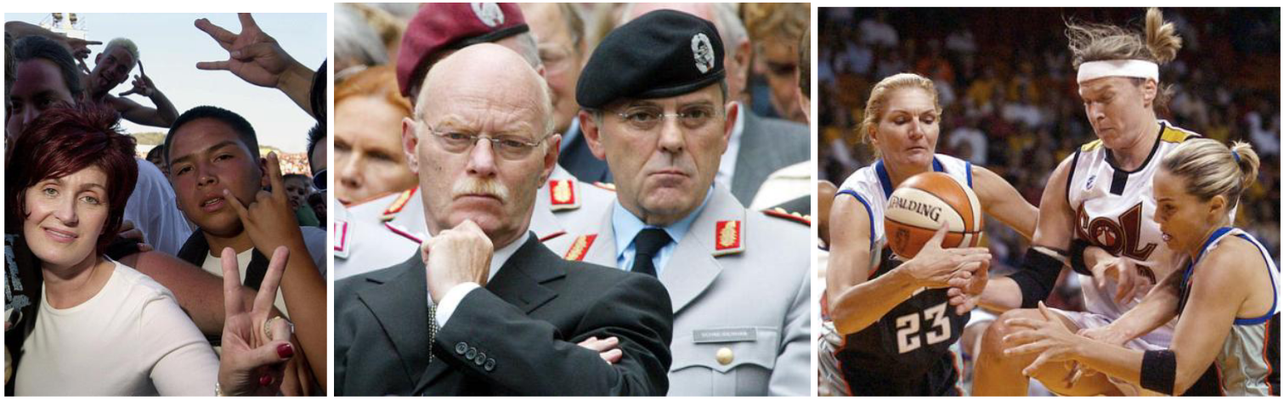

**Рисунок 1.8 – Примеры изображений с датасета *FDDB* [21]**

Изображения в наборе данных *FDDB* были получены из «*Yahoo*!», новостного сайта, на котором собраны новостные статьи из разных источников [22].

Краткое описание процесса разметки представлено на рисунке 1.9.

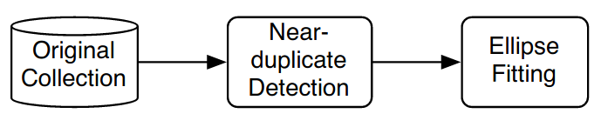

**Рисунок 1.9 – Краткое описание процесса разметки [22]**

Хоть разные новостные организации могут освещать новостное событие независимо друг от друга, они часто делятся фотографиями из общих источников, таких как *Associated* *Press* или *Reuters*. Однако опубликованные фотографии могут не быть идентичными друг другу в цифровом виде, потому что они часто модифицируются (например, кадрируются или корректируются по контрасту) перед публикацией. Этот процесс привел к наличию множества копий почти повторяющихся изображений в наборе данных . Стоит обратить внимание, что наличие таких почти повторяющихся изображений ограничено несколькими способами сбора данных, такими как новостные фотографии и фотографии в Интернете. Например, в личной коллекции фотографий редко можно найти почти одинаковые изображения. Таким образом, оценка алгоритмов обнаружения лиц на наборе данных с множеством копий почти повторяющихся изображений не может быть универсальной для разных областей [21].

**1.3 Метрики**

Рассмотрим метрики *precision*-*recall* на различных моделях на датасете *WIDER FACE.*

**1) *RetinaFace*.** Рассмотрим результаты оценки модели *RetinaFace* на тестовых данных датасета *WIDER FACE*. На рисунке 1.10 представлены графики *precision*-*recall* на наборе данных *WIDER FACE* (*easy*, *medium*, *hard*) на подмножествах валидации и тестирования [2].

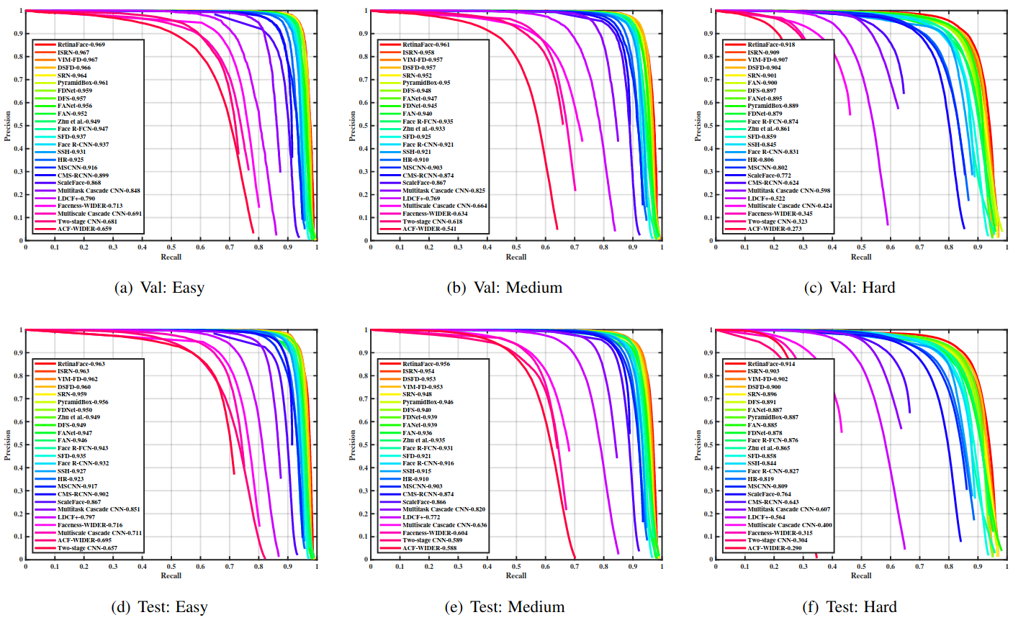

**Рисунок 1.10 – Кривые *precision*-*recall* на подмножествах валидации**

**и тестирования *WIDER FACE* [2]**

Пример работы отображен на рисунке 1.11. *RetinaFace* может найти около 900 лиц (порог 0,5) из 1151 человека, используя преимущества предлагаемого *extra* и *self* обучения с учителем. Надежность детектора отображается на цветной полосе справа. Маски локализации нарисованы синим цветом.

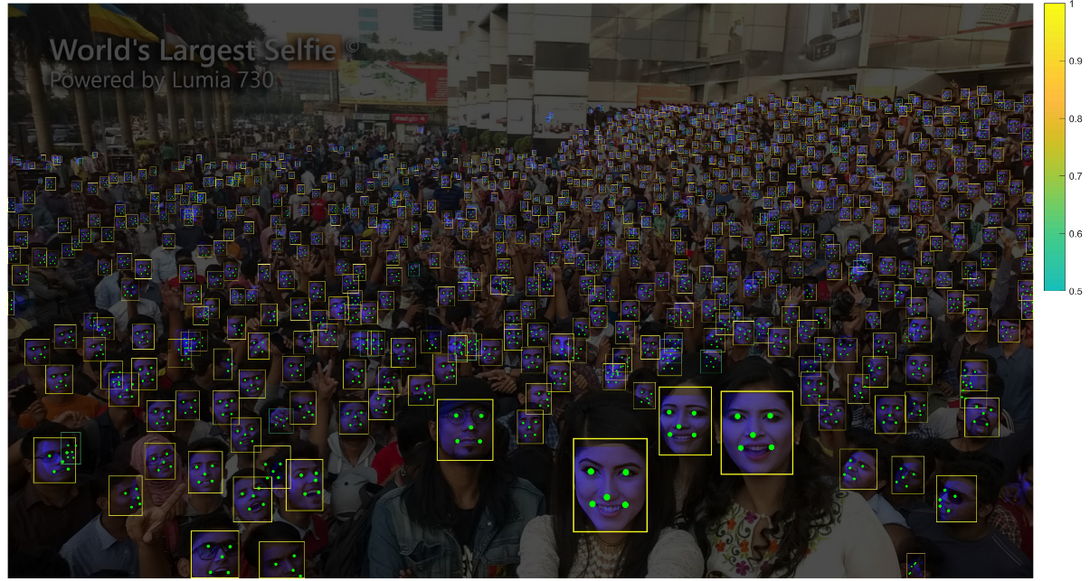

**Рисунок 1.11 – Пример работы *RetinaFace* [2]**

*RetinaFace* дает наилучшие результаты во всех подмножествах как валидационных, так и тестовых наборов, т.е. 96.9% (простой), 96.1% (средний) и 91.8% (жесткий) для валидационного набора и 96.3% (простой), 95.6% (средний) и 91.4% (жесткий) для тестового набора. По сравнению с последним наиболее эффективным методом ISRN [23] *RetinaFace* устанавливает новый впечатляющий рекорд (91.4% против 90.3%) в подмножестве *Hard*, которое содержит большое количество достаточно маленьких лиц. Эти результаты превосходят все сравниваемые современные методы и демонстрируют превосходство детектора *RetinaFace*.

**2) *AInnoFace*.** На рисунке 1.12 показано сравнение детектора *AInnoFace* с двадцатью семью современными методами на подмножествах валидации и тестирования на основе кривой *precision*-*recall* и *AP*. Как показано на рисунке 1.12, *AInnoFace* устанавливает новые современные результаты на основе оценки AP в трех подмножествах как для валидации, так и для поднаборов тестирования, то есть 97.0% (*Easy*), 96,1% (*Medium*) и 91.8 % (*Hard*) для подмножества валидаций и 96.5% (*Easy*), 95.7% (*Medium*) и 91.2% (*Hard*) для подмножества  
тестирования.

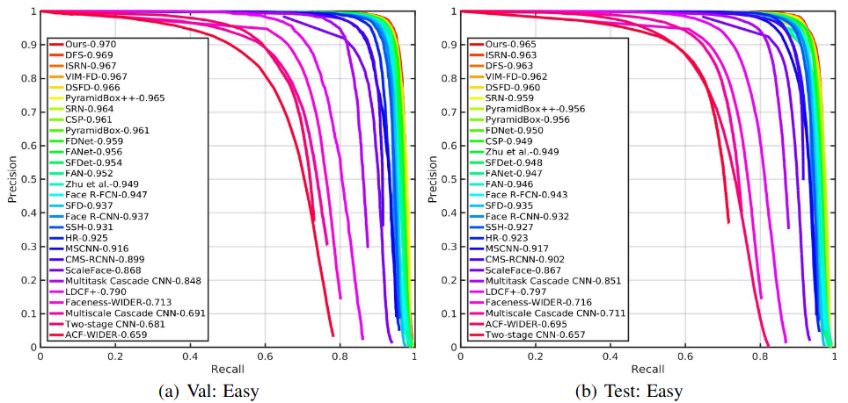

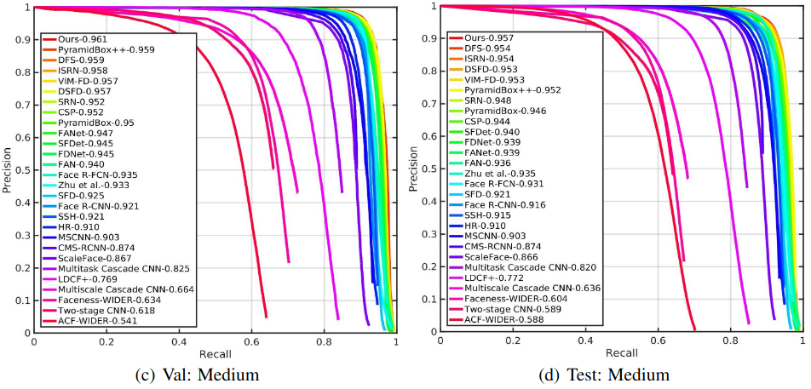

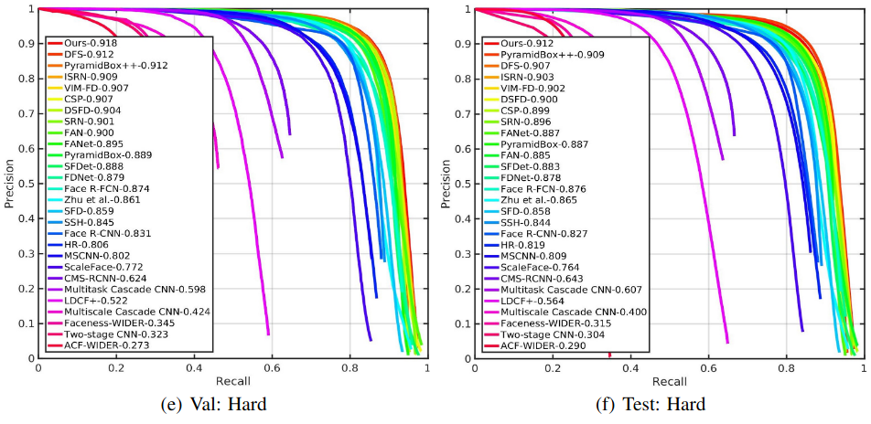

**Рисунок 1.12 – Кривые *precision-recall* на подмножествах валидации**

**и тестирования *WIDER FACE* [8]**

**3) *DSFD*.** Как показано на рисунке 1.13, *DSFD* обеспечивает одну из лучших метрик среди всех современных детекторов лиц на основе средней точности (*AP*) по трем подмножествам, т. Е. 96.6% (простой), 95.7% (средний) и 90.4% (жесткий) на тестовом наборе и 96.0% (простой), 95.3% (средний) и 90.0% (жесткий) на тестовом наборе.

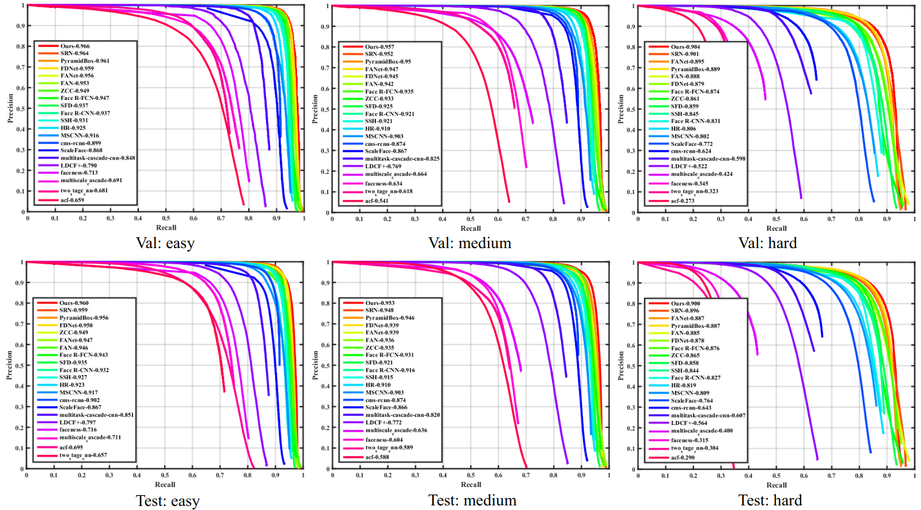

**Рисунок 1.13 – Кривые *precision-recall* на подмножестве валидации**

**и тестирования *WIDER FACE* [13]**

**Выводы по главе 1**

В данной главе были рассмотрены современные модели по детектированию лиц, такие как: ***RetineFace***, ***AInnoFace***, ***DSFD.*** На датасете ***WIDER FACE*** были даны сравнительные метрики *precision*-*recall* для данных и других моделей. Исходя из анализа каждой модели в разработке системы по детектированию лиц будет использоваться модель ***RetineFace****,*которая отличается оптимальным качеством работы и быстродействием. Следующим этапом стал выбор датасета на котором будет обучаться выбранная модель. Были рассмотрены датасеты ***WIDER FACE*** и ***FDDB,*** однако в качестве набора для обучения был выбран первый из-за высокой степени вариативности в масштабе, позе и окклюзии.

**ГЛАВА 2**

**РАСПОЗНАВАНИЕ ЛИЦ**

При распознавании лиц в большинстве случаев происходит сравнение биометрических шаблонов (векторов признаков, характеризующих изображение лица). Построение биометрического шаблона подразумевает построение эффективных векторов признаков для решения, в зависимости от постановки, задачи идентификации или верификации лиц. Помимо собственно решения самой задачи идентификации или верификации, особую роль играет предварительное обнаружение лица на изображении, а также поиск основных точек лица. Особые точки необходимы на этапе нормализации и выравнивания лиц перед построением биометрического шаблона. Предварительная нормализация и выравнивания изображения лица позволяет значительно повысить качество работы алгоритма распознавания за счет универсализации обрабатываемых изображений. Под особыми точками подразумеваются точки, соответствующие определенным частям лица. Обычно для нормализации выделяют 5 основных точек: центры зрачков, центр носа и уголки рта. Часто на этапе обнаружения лиц, помимо непосредственно обнаружения лица (выделения описывающего бокса), происходит также обнаружение особых точек [24].

Однако таких решений, показывающих высокий результат в режиме реального времени, на сегодняшний день довольно мало. В большинстве случаев сначала производится предварительное обнаружение лица на изображении с использованием, как правило, нейросетевых детекторов лиц, и только после этого, на основании найденного описывающего бокса и кадрирования изображения лица по этому боксу, кадрированное изображение подается на вход еще одной сети для поиска особых точек. На сегодняшний день все детекторы объектов на базе ГСНС (глубокая свёрточная нейронная сеть) можно условно разделить на 2 типа: одноэтапные (*single-shot*, *proposal-free*) детекторы и двухэтапные (*two*-*stage*, *region*-*based*) [24]. Одноэтапные алгоритмы подразумевают использование одной глубокой свёрточной нейронной сети, выходом которой являются непосредственно искомые боксы класса. К одноэтапным детекторам относятся такие алгоритмы, как *SSD* [14], *RetinaNet* [2]. В двухэтапных алгоритмах обнаружение и распознавание проводится в два этапа. На первом этапе специализированная ГСНС формирует набор гипотез о местоположении объектов, затем на втором этапе другая ГКНС проводит финальное распознавание объектов и уточнение их положения. Известны такие двухэтапные детекторы объектов, как: *R*-*CNN*, *Fast*-*RCNN*, *Faster*-*RCNN*, *R*-*FPN*. Первую группу детекторов объектов отличает высокая скорость работы, однако одноэтапные детекторы уступают по качеству обнаружения детекторам второго типа. Так как в системах распознавания лиц приоритетной является скорость работы сети, предлагаемый детектор лиц и особых точек строится на базе *RetinaFace* [2].

**2.1 Описание моделей**

Рассмотрим наиболее современные модели распознавания (классификации) лиц: ***ArcFace*** и ***FaceNet+Adaptive threshold***.

**2.1.1 Модель *ArcFace***

***ArcFace*** (***Additive Angular Margin Loss***)*.* Есть два основных направления исследований по обучению *CNN* распознаванию лиц: одно из них обучает мультиклассовый классификатор с использованием функции активации *softmax*, а другое изучает векторы признаков при помощи функции потери триплета (*tripplet* *loss*). Однако у обоих есть свои недостатки: для *softmax* чем больше добавлять различных идентификаторов для распознавания, тем большее будет количество используемых параметров, а для *tripplet* *loss* наблюдается быстрый рост количества обучаемых триплетов при увелечения набора данных, что приводит к большому количеству итераций и времени обучения. В *arcface* предлагается аддитивная угловая функция потерь (*additive angular margin* *loss*) для дальнейшего улучшения способности модели распознавания лиц и стабилизации процесса обучения. Функция арккосинуса используется для вычисления угла между текущим и целевым признаком. *ArcFace* напрямую оптимизирует геодезическое расстояние (*geodesic distance*) за счет точного соответствия между углом и ребром в нормализованной гиперсфере (где расположены черты лица) [25].

Рассмотрим метод подробнее.Наиболее широко используемая функция потерь для классификации, представляется как (2.1) [25] и называется мультиклассовая логистическая кросс-энтропия:

|  |  |
| --- | --- |
| $$L_{1}= -\frac{1}{N}\sum_{i=1}^{N}{log}\frac{e^{W_{y_{i}}^{T}x_{i}+b_{y_{i}}}}{\sum_{j=1}^{n}{e^{W_{j}^{T}x_{i}+b_{j}}}},$$ | (2.1) |

где $x_{i}$– вектор признаков $i$-го образца, $W_{y_{i}}^{T}$ и $b_{y_{i}}$– вес и смещение $y_{i}$  
-ого класса.

Мультиклассовая логистическая кросс-энтропия явно не оптимизирует вектора признаков для обеспечения более высокого сходства образцов внутри класса и отличия образцов между классами, что приводит к плохому качеству глубокого распознавания лиц при больших вариациях характеристик классов (например, вариации позы, возрастные различия и так далее) [25]. В приведенном выше описании функции потерь взято смещение равное 0 и произведено   
преобразование (2.2) [25]:

|  |  |
| --- | --- |
|  | (2.2) |

где $θ_{j}$– угол между весом $W_{j}$ и вектором признаков $x_{i}$.

Веса нормализованы к 1 с использованием нормы *L*2. Вектор признаков также нормализуется при помощи *L*2 и масштабируется до радиуса $s$. Нормализация позволяет сделать прогнозы, зависимые только от угла *θ* между вектором признаков и весом.

Полученный вектор (*embedding*) распределяется на гиперсфере с радиусом $s$ по формуле (2.3) [25]:

|  |  |
| --- | --- |
| $$L_{2}= -\frac{1}{N}\sum_{i=1}^{N}{log}\frac{e^{s\cos{θ_{y_{i}}}}}{e^{s\cos{θ_{y_{i}}}}+\sum_{j=1, j≠y_{i}}^{n}{e^{s\cos{θ_{j}}}}}.$$ | (2.3) |

Дополнительный штраф $m$ добавляется между весом и вектором признаков для повышения внутриклассовой компактности и межклассового несоответствия. Поскольку предлагаемый штраф равен штрафу геодезического расстояния в нормализованной гиперсфере, он называется *ArcFace*. Окончательная функция потерь представлена формулой (2.4) [25]:

|  |  |
| --- | --- |
| $$L_{3}= -\frac{1}{N}\sum_{i=1}^{N}{log}\frac{e^{s(\cos{θ_{y_{i}}+m))}}}{e^{s(\cos{θ_{y_{i}}+m))}}+\sum_{j=1, j≠y_{i}}^{n}{e^{s\cos{θ_{j}}}}}.$$ | (2.4) |

На рисунке 2.1 отображена архитектура *ArcFace*.

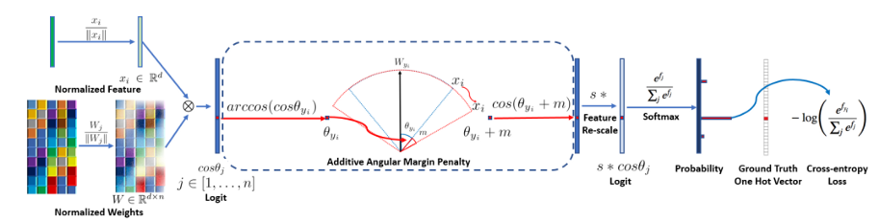

**Рисунок 2.1 – Архитектура *ArcFace* [25]**

Тренировочный процесс *ArcFace* можно свести к следующим шагам:

1. После нормализации признака $x_{i}$ и веса $W$ получаем $\cos{θ_{j}}$ для каждого класса как .

2. Вычисляем $\arccos{θ_{y_{i}}}$ и получаем угол между признаком $x_{i}$ и основным истинным весом .

3. Добавляем угловой штраф $m$ к целевому углу .

4. Вычисляем и масштабируем на.

5. Затем полученный вектор проходит через функцию *softmax* и в результате вычисляется мультиклассовая логистическая кросс энтропия.

**2.1.2 Модель *FaceNet+Adaptive threshold***

Рассмотрим методологию архитектуры ***FaceNet+Adaptive threshold* (2018)**. В предложенной методологии есть две операции: регистрации и распознавание. В процессе регистрации вектор признаков (*emdedding*) извлекается из входного изображения лица с использованием глубокой сети. По предположению в базе регистрируется одно изображение лица. Лицо может принадлежать либо лицу, уже зарегистрированному в системе, либо новому лицу, не зарегистрированному ранее. При каждой новой регистрации назначается пороговое значение новому лицу и пересчитываются пороговые значения для других зарегистрированных лиц соответственно. Для распознавания, исходя из изображения, вычисляется его вектор признаков и вычисляются оценки сходства между ним и всеми другими сохраненными векторами. Затем, на основе данных оценок, определяется сходство к определенному лицу сохраненной базы. Структура системы показана на рисунке 2.2. Структура состоит из глубокой *CNN* с нормализацией *L*2 и базы данных для хранения векторов признаков [26].

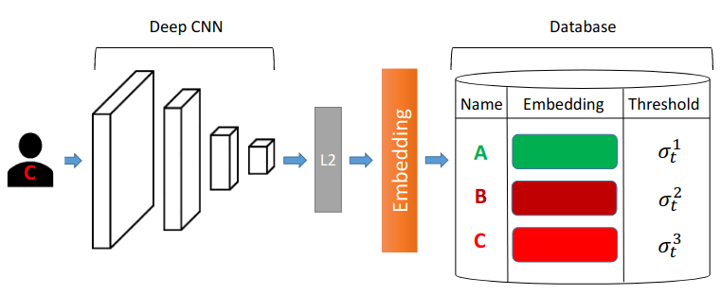

**Рисунок 2.2 – Структура системы [26]**

Опишем процедуру извлечения черт лица:

* + - 1. *Deep* *Convolutional Neural Network*.

Получив изображение, сначала используются многозадачные каскадные сверточные сети (*MTCNN*) [27] для обнаружения и выравнивания лица. Затем используется обученная модель распознавания *Inception-ResNet-v*1 [28] со слоем нормализации *L*2 на основе *FaceNet* [29]. На этапе сравнения извлекаются выходные нормализованные данные в виде единого лицевого вектора признаков. Далее используется скалярное произведение между двумя векторами входа и базы, чтобы вычислить их сходство.

* + - 1. *Registration* *with* *Adaptive* *Threshold*.

Последовательности изображений лиц $I= \left\{I_{1},…,I_{t}, …,I_{T}\right\}$, меток $P= \left\{P_{1},…,P_{t}, …,P_{T}\right\}$ и векторов признаков $F= \left\{F_{1},…,F_{t}, …,F_{T}\right\}$, извлеченные глубокой CNN, записываются в базу данных одно за другим, как показано   
на рисунке 2.3.

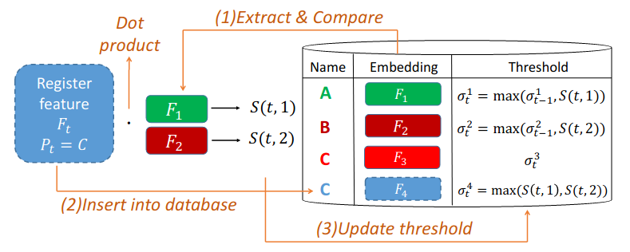

**Рисунок 2.3 – Схема регистрации [26]**

При каждой регистрации $t$, вектор признаков $F_{t}$ и его идентификатор $P_{t}$ записываются в базу данных, а затем соответственно обновляется порог $σ_{t}^{τ}$. $σ_{t}^{τ}$ обозначает порог встраивания зарегистрированных признаков $F_{τ}$.

Для порога $σ_{t}^{τ}$ (связанного с $τ$– м изображением в $t$-й момент времени) вычисляется оценка подобия между вектором признаков $F_{τ}$ и $F_{v}$ в базе данных $(v=1,…,t)$ (2.3) [26]:

|  |  |
| --- | --- |
| $$S\left(τ,v\right)= F_{τ}∙F_{v}.$$ | (2.3) |

Затем вычисляются $σ_{t}^{τ}$ как максимальное значение сходства среди всех векторов признаков лица, не принадлежащих одному и тому же человеку в текущий момент времени, и текущим лицом как показано в формуле (2.4) [26]:

|  |  |
| --- | --- |
| $$σ_{t}^{τ}=\max\left(S\left(τ,v\right)\right), v=1…t, где P_{τ}≠P_{v}.$$ | (2.4) |

3.*Recognition* *and authentication*.

Для заданного изображения лица $I_{λ}$ без его идентификационной метки сначала извлекается вложение $F_{λ}$ глубокой *CNN*. Затем вычисляются оценки подобия для всех встраиваний, которые уже хранятся в базе данных, как показано на рисунке 2.4.

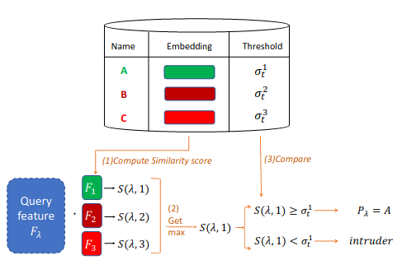

**Рисунок 2.4 – Схема распознавания [26]**

Образец, который имеет наивысший показатель подобия с $F_{λ}$ обозначаем индексом $u$ по формуле (2.5) [26]:

|  |  |
| --- | --- |
| $$u=\underset{v}{argmax}\left(S\left(λ,v\right)\right), v=1…t.$$ | (2.5) |

Как только наиболее похожий вектор $F_{u}$ найден, система сравнивает связанный порог $σ_{t}^{τ}$ с оценкой подобия $S\left(λ,v\right)$. Если $S\left(λ,v\right)$ ≥ $σ_{t}^{τ}$, то образ $I_{λ}$ классифицируется как тождественный $P_{u}$; иначе отклоняется запрос аутентификации и добавляется новая запись в базу данных (2.6) [26]:

|  |  |
| --- | --- |
| $$P_{λ}=\left\{\begin{aligned}P_{u}, если S\left(λ,u\right) ≥ σ_{t}^{τ} \\ intruder, если S\left(λ,u\right) < σ_{t}^{τ}\end{aligned}\right..$$ | (2.6) |

**2.2 Метрики**

Рассмотрим метрику *accuracy* (точность) на рассмотренных моделях на датасете *WIDER FACE.*

***ArcFace*.** Как показано на рисунке 2.5, *ArcFace* обеспечивает лучшую метрику среди всех современных методов распознавания на основе точности верификации на данных *LFW* и *YTF*.

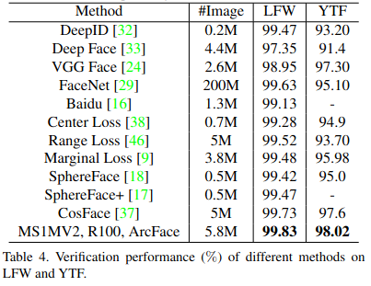

**Рисунок 2.5 – Точность верификации (%) различных методов**

**на датасетах FLW и YTF**

На датасете *LFW ArcFace* показывает точность верификации 99.83%, а на наборе данных *YTF –* 98.02%.

***FaceNet*+*Adaptive* *threshold*.** Как показано на рисунке 2.6,   
***FaceNet*+*Adaptive* *threshold*** показывает улучшение значения метрики на данных *LFW*, *Adience* и *Color FERET* по сравнению с фиксированным порогам, но уступает другим современным моделям.

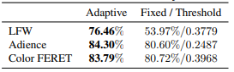

**Рисунок 2.5 – Точность верификации (%) *FaceNet*+*Adaptive* *threshold***

**на датасетах *LFW, Adience и Color FERET***

На датасете *LFW ArcFace* показывает точность верификации 76.46%

**Выводы по главе 2**

В данной главе были рассмотрены современные модели по распознаванию лиц, такие как: ***ArcFace*** и **FaceNet+Adaptive threshold***.*На датасетах *FLW* и *YTF* были даны сравнительные метрики *accuracy* для данных и других моделей. Исходя из анализа каждой модели в разработке системы по распознаванию лиц будет использоваться модель *ArcFace,*которая показывает одни их самых лучших метрик (на датасете *LFW* – 99.83; на датасете *YTF* – 98.02) и отличается быстродействием.

**ГЛАВА 3**

**РАСПОЗНАВАНИЕ ЭМОЦИЙ**

**3.1 Описание моделей**

Рассмотрим архитектуры ***EfficientNet*** и ***ResNet****.*

**3.1.1 Модель *EfficientNet***

***EfficientNet* *Architecture*** – класс новых моделей, который получился из изучения масштабирования (скейлинг, *scaling*) моделей и балансирования между собой глубины и ширины (количества каналов) сети, а также разрешения изображений в сети. Разработчики нового класса моделей предложили новый метод скейлинга, который равномерно масштабирует глубину/ширину / разрешение сети. На рисунке 3.1 показана эффективность *EfficientNet* над различными архитектурами, например,*MobileNet* и *ResNet* [30].

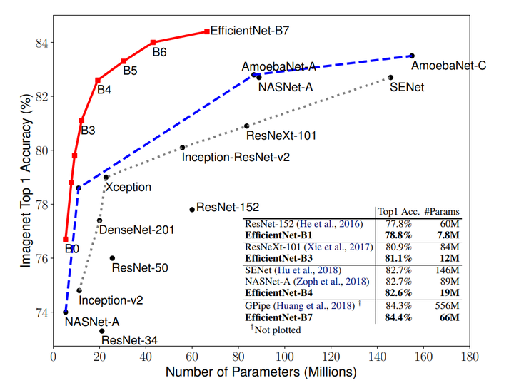

**Рисунок 3.1 – Эффективность класса моделей *EfficientNet* [30]**

В архитектуре используется *Neural* *Architecture* *Search* для создания новой нейронной сети. Проведя операцию скейлинга получается новый класс моделей – *EfficientNets*. Скейлинг или масштабирование – это операция при которой фиксируются производимые внутри модели операции и меняются лишь глубина (количество повторений одних и тех же модулей) *d*, ширина (количество каналов в свёртках) *w* и разрешение *r*. Они лучше и намного экономичнее нейронных сетей, указанных на рисунке 3.1. На датасете *ImageNet* *EfficientNet-B*7 достигает *state-of-the-art* 84.4% *top*-1 и 97.1% *top*-5 *accuracy*, будучи при этом в 8.4 раза меньше и в 6.1 раз быстрее, чем текущая лучшая по точности архитектура для решения подобной задачи.

На рисунке 3.2 представлена архитектура *EfficientNet*.

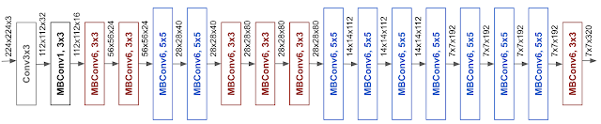

**Рисунок 3.2 – Архитектура *EfficientNet* [30]**

Чтобы понять, как влияет на точность и скорость модели масштабирование отдельных частей, исследователи с помощьюавтоматического перебора параметров меняли начальные условия модели с фиксированным ограничением по [количеству операций с плавающей запятой в секунду](https://en.wikipedia.org/wiki/FLOPS). Эти ограничения определяли коэффициенты масштабирования для оптимизации размера нейросети до определенного размера [30]. На рисунке 3.3 показано сравнение методов масштабирования (*b*-*e*, где *e* **–** предложенный метод), *a* **–** начальная архитектура.

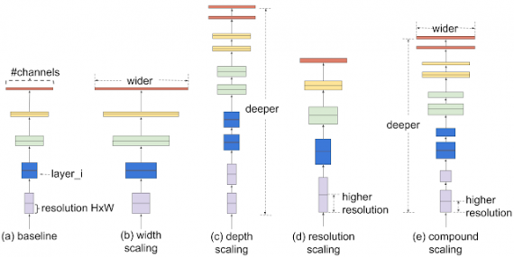

**Рисунок 3.3 – Сравнение методов масштабирования [30]**

Предложенный метод (*compound* *scaling*) улучшал точность модели и ее эффективность на +1.4% для [*MobileNet*](https://arxiv.org/abs/1704.04861) на датасете [*ImageNet*](http://www.image-net.org/) и на +0.7% для [*ResNet*](https://arxiv.org/abs/1512.03385) в сравнении с другими методами масштабирования.

Суть *compound scaling* заключается в следующем: берется *compound* *coefficient* *phi*, который с этим коэффициентом равномерно масштабирует $d, w и r$: $d=α^{ϕ}, ω=β^{Φ},r=γ^{ϕ}, где α,β,γ$– константы, полученные из автоматического подбора параметров по исходной нейронной сети. $Φ$– коэффициент, характеризующий количество имеющихся вычислительных ресурсов.

Эффективность масштабирования нейросети зависит от ее начальной архитектуры. Чтобы улучшить работу нейросети, исследователи выбирали начальную архитектуру автоматически с помощью *AutoML* фреймворка – [*MNAS*](https://ai.googleblog.com/2018/08/mnasnet-towards-automating-design-of.html)[31]. *MNAS* при выборе устройства нейросети оптимизирует и точность модели, и ее размер одновременно ([*FLOPS*](https://en.wikipedia.org/wiki/FLOPS)). В итоге начальная модель использовала архитектуру [*MBConv*](https://arxiv.org/pdf/1807.11626), схожую с [*MobileNetV2*](https://arxiv.org/abs/1801.04381) и [*MnasNet*](https://arxiv.org/abs/1807.11626)[30]. Начальная модель затем масштабировалась и породила класс *EfficientNets* моделей.

**3.1.2 Модель *ResNet***

***ResNet*** (*Residual* *Network,* дословно – «остаточная сеть»). Когда более глубокая сеть начинает сворачиваться, возникает проблема: с увеличением глубины сети точность сначала увеличивается, а затем быстро ухудшается. Снижение точности обучения показывает, что не все сети легко оптимизировать [32].

Давно было замечено, что если просто добавлять больше слоев, то качество такой модели растет до некоторого предела (смотрите *VGG*-19), а затем начинает падать. Эту проблему называют *degradation* *problem*, а сети, полученные стеканием большего количества слоев, –*plain*, или плоские сети. Авторы смогли найти такую топологию, при которой качество модели растет при добавлении новых слоев [32].

Чтобы преодолеть эту проблему, *Microsoft* ввела глубокую «остаточную» структуру обучения. Вместо того, чтобы надеяться на то, что каждые несколько *stacked* *layers* непосредственно соответствуют желаемому основному представлению, они явно позволяют этим слоям соответствовать «остаточному» представлению. Формулировка $F\left(x\right)+x$ может быть реализована с помощью нейронных сетей с соединениями для быстрого доступа (*residual* *connections*) [32].

На рисунке 3.4 показан пример остаточного обучения, а именно построение блока.

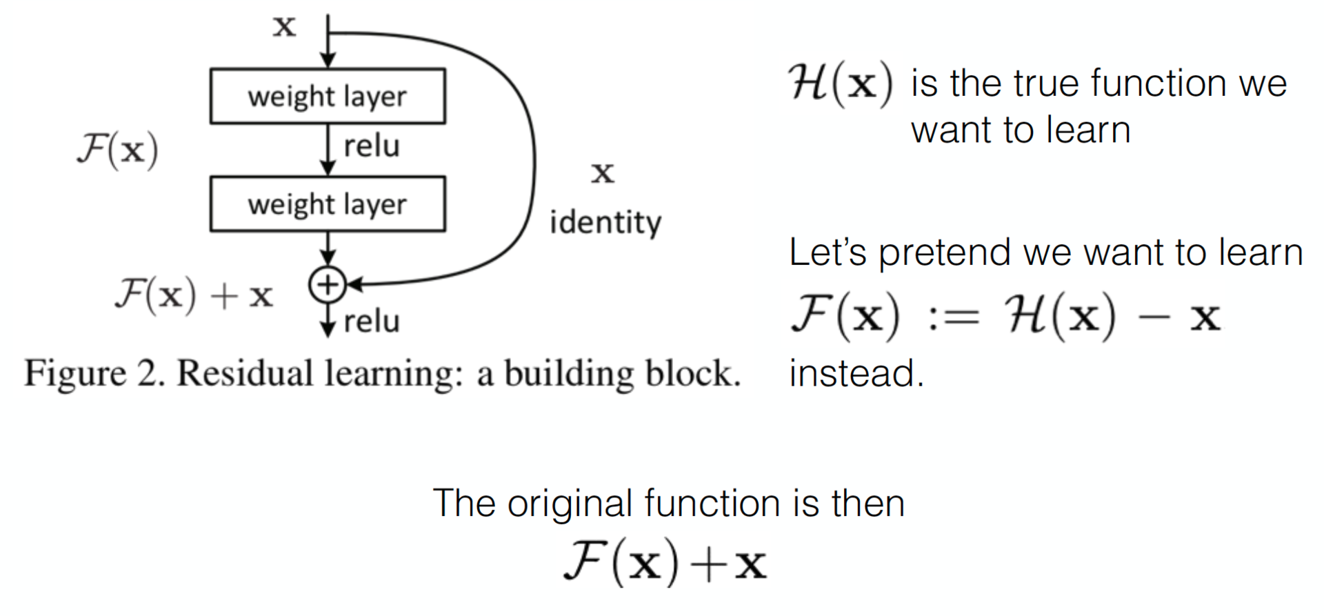

**Рисунок 3.4 – Построение блока при остаточном обучении [32]**

Используя *ResNet*, можно решить множество проблем, таких как:

* *ResNet* относительно легко оптимизировать: «простые» сети (которые просто складывают слои) показывают большую ошибку обучения, когда глубина увеличивается;
* *ResNet* позволяет относительно легко увеличить точность благодаря увеличению глубины, чего с другими сетями добиться сложнее.

На рисунке 3.5 показано сравнение скорости *ResNet*с разным количеством слоев.

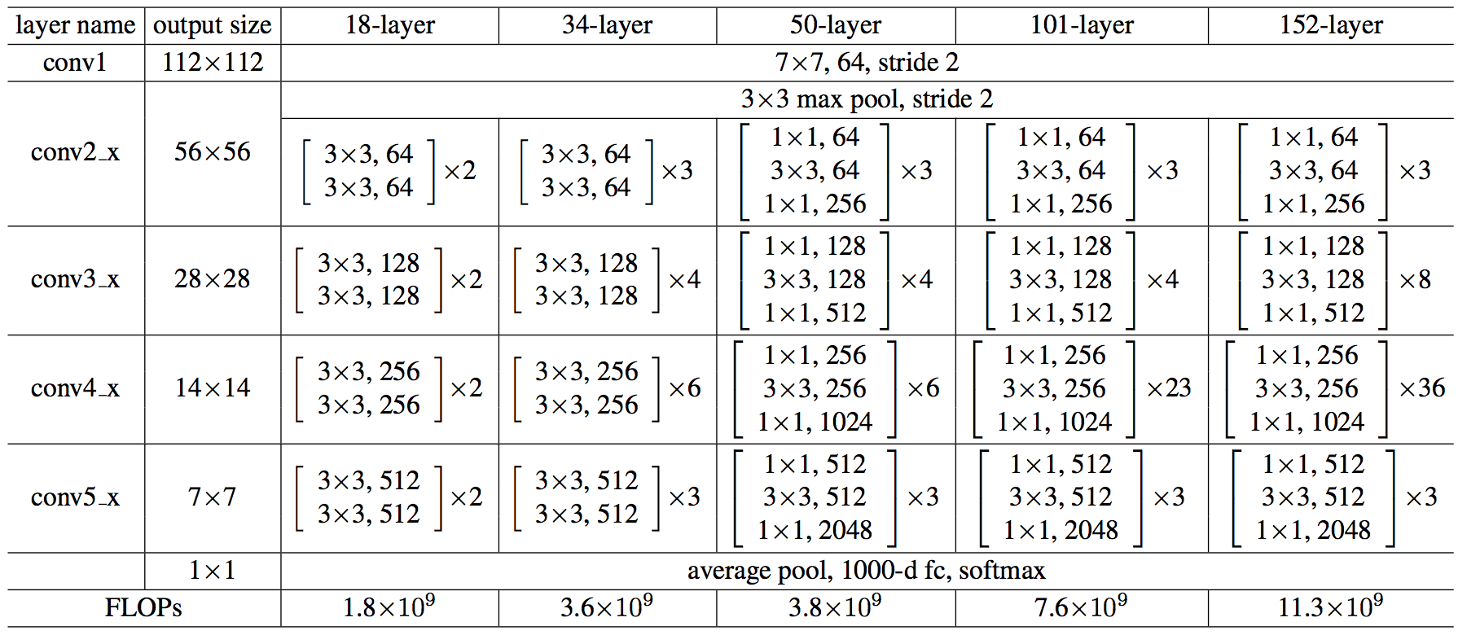

**Рисунок 3.5 – Сравнение *ResNet* с разным количеством слоев [32]**

50-слойная *ResNet*: каждый блок в 34-слойной сети заменяется блоком другой конфигурации (большей размерности), в результате получается 50-слойная *ResNet* (рисунок 3.5).

*Residual* *Connection* – расширение для глубоких сверточных сетей, которые эмпирически показали повышение производительности в классификации датасета *ImageNet*. Эти расширения могут использоваться в других задачах, требующих глубоких сетей, таких как локализация, семантическая сегментация, генеративные состязательные сети, суперразрешение и другие [32]. Особенность *ResNet* архитектур заключается в том, что они моделируют внутреннее состояние сети.

**3.2 Описание датасетов**

В ходе выполнения поиска необходимых датасетов были найдены такие наборы данных как ***KDEF****,* ***JAFFE****,* ***FER*2013**.

**3.2.1 Набор данных *KDEF***

***The Karolinska Directed Emotional Faces* (*KDEF*)** – это набор из 4900 изображений человеческих выражений лица. Набор картинок содержит 70 человек, отображающих 7 различных эмоциональных выражений. Каждое выражение рассматривается с 5 разных углов [33].

В состав датасета входят 70 актеров-любителей, 35 женщин и 35 мужчин. Критерии отбора: возраст от 20 до 30 лет. В датасете нет изображений с бородами, усами, сережками и очками и видимого макияжа во время фотосессии [33].

Методика получения датасета. Все испытуемые заранее получили письменные инструкции. Эти инструкции включали в себя описание семи различных выражений лица, которые они должны были использовать во время фотосессии. Испытуемого попросили репетировать различные выражения лица в течение 1 часа перед тем, как прийти на фотосессию. Было обозначено, что испытуемый должен попытаться вызвать эмоцию, которая должна быть выражена, и, сохраняя способ выражения эмоции, которая кажется ему естественной, постараться сделать выражение сильным и ясным. Все испытуемые были одеты в специальные серые футболки. Они сидели на расстоянии примерно трех метров от камеры. Абсолютное расстояние было адаптировано для каждого объекта путем регулировки положения камеры до тех пор, пока глаза и рот объекта не оказались в определенных, заранее определенных вертикальных и горизонтальных положениях на экране сетки камеры. Свет был настроен так, чтобы излучать мягкий непрямой свет, равномерно распределенный по обеим сторонам лица. После сеанса репетиции испытуемые снимались в одном выражении за раз до тех пор, пока все семь выражений не были сняты (первая серия). Испытуемые снова были сфотографированы во всех выражениях и ракурсах (вторая серия) [33].

Оборудование для фотосессии включало[33]:

1. Камера: *Pentax* *LX*.
2. Объектив: *Pentax* *original* 135 *mm*.
3. Дополнительно: *Grid* *screen*.
4. Освещение: 3 лампы по 500 *W*.

Оцифровка изображений происходила на *Macintosh* 8500/120, *Polaroid* *Sprintscan* 35. Программное обеспечение: *Adobe* *Photoshop* 4. Настройки: позитивы (36х24 мм) сканировались в цвете *RGB* с разрешением 625 точек на дюйм. Дополнительно: Каждое изображение было настроено на цифровую сетку. И снова вертикальное и горизонтальное положение глаз и рта были скорректированы в соответствии с определенными положениями на сетке, а затем обрезаны до размера 562 пикселей в ширину и 762 пикселей в высоту [33]. Пример каждой эмоции представлен на рисунке 3.6.

Детали датасета [33]:

* участники: 70 (35 мужчин и 35 женщин);
* возраст: м 25 лет, от 20 до 30 лет;
* выражения: 7 (нейтральный, счастливый, сердитый, испуганный, противный, грустный, удивленный);
* углы: 5 (полный левый профиль, половина левого профиля, прямой, половина правого профиля, полный правый профиль);
* сессии: 2;
* количество изображений: 4900;
* размер: 562×762 пикселей;
* разрешение: 72×72 точек на дюйм;
* цвета: 16,7 миллиона (32 бит);
* размер оригинальный: 1,6 Мб;
* сжатый размер: примерно 122 КБ (от 85 до 158 КБ);
* формат файла: *JPEG*;
* качество сжатия: 94%.

Пример изображения *AF01ANFL*.*jpeg*:

*Letter* 1*:*

* Сессия*: A* – первая серия, *B* – вторая серия.

*Letter* 2*:*

* Пол: F – женский, *M* – самец.

*Letter* 3и4:

* Идентификационный номер: 01-35.

*Letter* 5 и 6*:*

* Выражение: *AF* – страх, *AN* – злость, *DI* – отвращение, *HA* – счастье, *NE* – нейтральный, *SA* – грусть, *SU* – удивление.

*Letter* 7 и 8*:*

* Угол *F*: *L* = полный левый профиль, *HL* = половина левого профиля, *S* = прямой, *HR* = половина правого профиля, *FR* = полный правый   
  профиль.

Расширение:

* Формат изображения: *JPG* = *jpeg*.

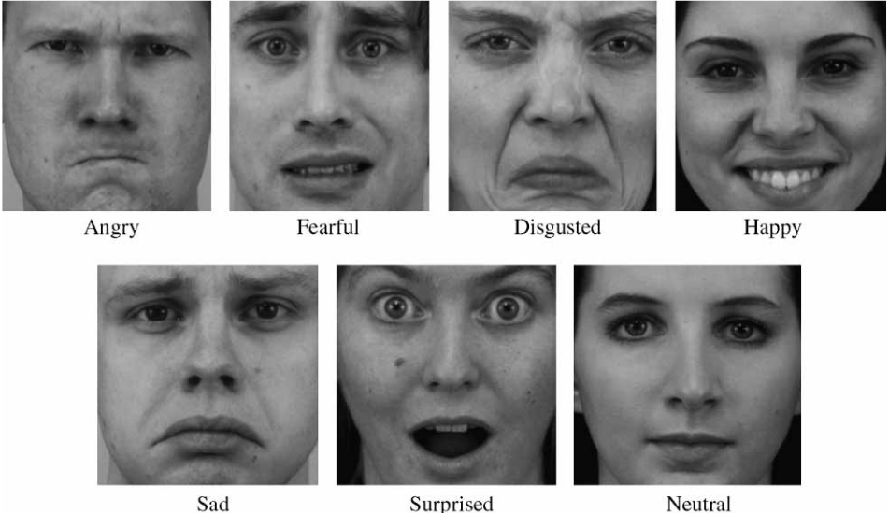

**Рисунок 3.6 – Пример каждой эмоции (гнев, страх, отвращение, счастье, грусть,**

**удивление и нейтральный) набора данных *KDEF* [33]**

**3.2.2 Набор данных *JAFFE***

Набор данных ***JAFFE*** (*The Japanese Female Facial Expression*) содержит 213 изображений 7 выражений лица (6 основных выражений лица + 1 нейтральное), созданных 10 японскими женщинами – моделями. 60 японских испытуемых оценили каждое изображение на основе 6 прилагательных к эмоциям. База данных была спланирована и создана Майклом Лайонс, Миюки Камачи и Дзиро Гьоба. Мы благодарим Рэйко Куботу за ее помощь в качестве научного сотрудника. Фотографии были сделаны на факультете психологии университета Кюсю [34]. На рисунке 3.7 представлен пример датасета *JAFFE*.

Характеристики датасета [34]:

* 10 японских женщин;
* 7 выражений лица (6 основных выражений лица + 1 нейтральное);
* несколько изображений каждого выражения для каждого испытуемого;
* всего 213 изображений 60 японских зрителей оценили каждое изображение по 6 выражениям лица;
* разрешение 256x256 пикселей;
* 8 – битная шкала серого;
* формат *Tiff*, без сжатия.

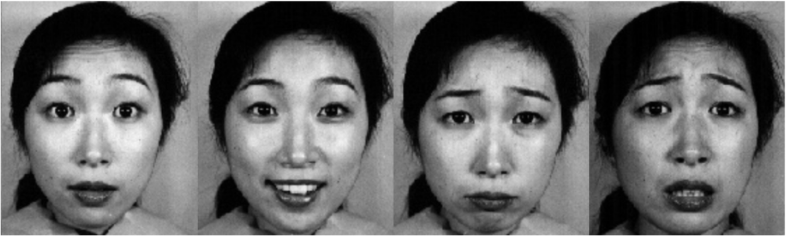

**Рисунок 3.7 – Пример датасета *JAFFE* [34]**

**3.2.3 Набор данных *FER*2013**

Датасет ***FER*2013** был взят из соревнования на ***Kaggle.com*** – задача по распознаванию выражения лица. Данный набор данных был подготовлен Пьером-Люком Каррье и Аароном Курвилем в рамках исследовательского  
проекта [35].

Данные состоят из изображений лиц в оттенках серого 48x48 пикселей. Лица были автоматически зарегистрированы, поэтому лицо более или менее центрировано и занимает примерно одинаковое пространство на каждом изображении [35]. На рисунке 3.8 представлены примеры изображений из данного  
датасета.

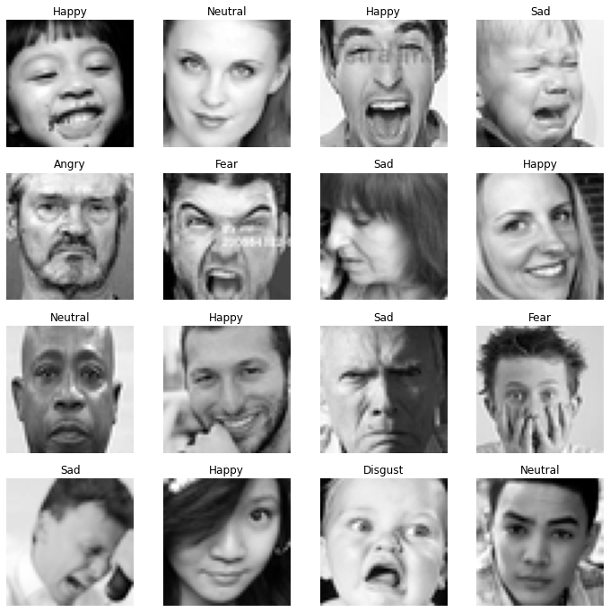

**Рисунок 3.8 – Примеры изображений из датасета *FER*2013 [35]**

Задача соревнования состояла в том, чтобы классифицировать каждое лицо на основе эмоции, отображаемой в выражении лица, в одну из семи категорий (0 = гнев, 1 = отвращение, 2 = страх, 3 = счастье, 4 = грусть, 5 = удивление, 6 = нейтральный). train.csv содержит два столбца: «эмоции» и «пиксели». Столбец «эмоция» содержит числовой код от 0 до 6 включительно для эмоции, присутствующей в изображении. Столбец «пикселей» содержит строку, заключенную в кавычки для каждого изображения. Содержимое этой строки представляет собой значения пикселей, разделенных пробелом, в порядке возрастания строк. *test.csv* содержит только столбец «пиксели». Обучающая выборка состоит из 28 709 примеров изображений. Открытый набор для тестирования состоит из 3 589 примеров.

**3.3 Подготовка датасета**

В предыдущей подглаве были рассмотрены три различных датасета с эмоциями людей. В каждом наборе данных есть особенности:

* качество изображений;
* количество изображений;
* условия формирования датасетов.

Учитывая данные особенности было принято решение об объединении трех датасетов с определенными преобразованиями каждого для увеличения вариативности и устранения недостатков.

Чтобы уточнить границы лица, для каждого датасета используется регрессионная модель поиска ключевых точек на основе архитектуры НС *MobileNet* [36]. На рисунке 3.9 изображены данные ключевые точки.

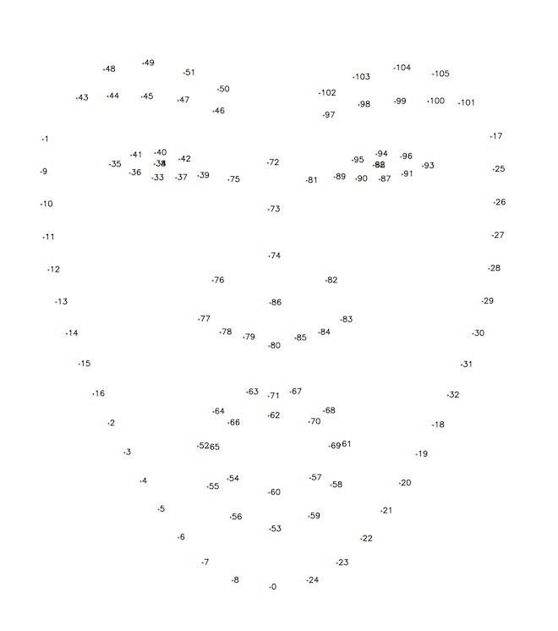

**Рисунок 3.9 – Ключевые точки лица**

На их основе существуют различные методики, позволяющие лучше выделить границы лица для создания более узких условий работы модели классификации эмоций, – *Crop* и четырехточечное перспективное преобразование. Алгоритм *Crop* заключается в обрезании изображения лица по граничным ключевым точкам. Пример показан на рисунке 3.10.

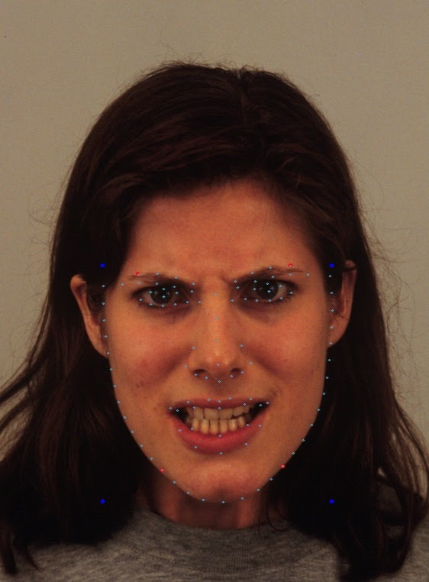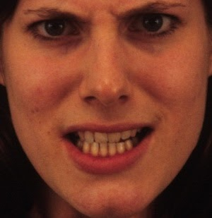

**Рисунок 3.10 – Пример обрезания изображения лица по граничным**

**ключевым точкам (жирные синие)**

**Перспективное преобразование**. Преобразование перспективы – это функция, которая очень полезна, если необходимо правильно выровнять изображение. Метод преобразует изображение напрямую.

Как известно, перспективная трансформация на плоскости задается [матрицей преобразования](http://en.wikipedia.org/wiki/3D_projection) однородных координат (3.1) [37]:

|  |  |
| --- | --- |
| $$P=\left[\begin{matrix}a_{11} & a_{12} & d_{x} \\ a_{21} & a_{22} & d_{y} \\ p_{1} & p_{2} & s\end{matrix}\right],$$ | (3.1) |

где $a_{ij}$– коэффициент поворот, $d_{x}, d_{y}$– смещения, $p_{1}, p_{2}$– перспективы, $s$– масштабирующий коэффициент.

Таким образом, чтобы однозначно задать преобразование, нам нужно иметь 8 уравнений, связывающих эти значения. Четыре точки, каждая с двумя координатами, как раз и зададут эти уравнения, при условии, что любые три из них не лежат на одной прямой.

Пусть имеются четыре точки ($x_{1},y_{1}$)…($x_{4},y_{4}$) в координатах исходного изображения. Выразим четвертую точку через линейную комбинацию первых трех (3.2) [37]:

|  |  |
| --- | --- |
| $$\left[\begin{matrix}x_{11} & x_{2} & x_{3} \\ y_{1} & y_{2} & y_{3} \\ 1 & 1 & 1\end{matrix}\right]∙\left[\begin{matrix}λ \\ μ \\ τ\end{matrix}\right]=\left[\begin{matrix}x_{4} \\ y_{4} \\ 1\end{matrix}\right].$$ | (3.2) |

Решим систему от $λ, μ, τ$ и запишем матрицу преобразования, которая будет переводить $(1,0,0)$ в кратное $(x_{1},y_{1},1)$, $(0,1,0)$ в кратное $(x_{2},y_{2},1)$, $\left(0,0,1\right)$ в $(x_{3},y_{3},1)$ и $(1,1,1)$ в $(x_{4},y_{4},1)$ (3.3) [37]:

|  |  |
| --- | --- |
| $$A=\left[\begin{matrix}{λx}_{1} & {μx}_{2} & {τx}_{3} \\ {λy}_{1} & {μy}_{2} & {τy}_{3} \\ λ & μ & τ\end{matrix}\right].$$ | (3.3) |

Теперь повторим эти шаги для координат точек в конечном пространстве и получим матрицу *B* в штрихованных координатах (3.4) [37]:

|  |  |
| --- | --- |
| $$B=\left[\begin{matrix}{λ'x'}_{1} & {μ'x'}_{2} & {τ'x'}_{3} \\ {λ'y'}_{1} & {μ'y'}_{2} & {τ'y'}_{3} \\ λ' & μ' & τ'\end{matrix}\right]$$ | (3.4) |

Тогда искомая матрица преобразования будет иметь вид (3.5) [37]:

|  |  |
| --- | --- |
| $$C=B∙A^{-1}$$ | (3.5) |

Матрица $A^{-1}$ будет преобразовывать исходные координаты точек в промежуточные фиктивные точки (1,0,0), (0,1,0), (0,0,1) и (1,1,1), а матрица $B$, в свою очередь, преобразует их к желаемым значениям.

Пример работы четырехточечного преобразования перспективы показано на рисунке 3.11. Данный алгоритм позволяет построить развертку для центрирования лица на изображении.

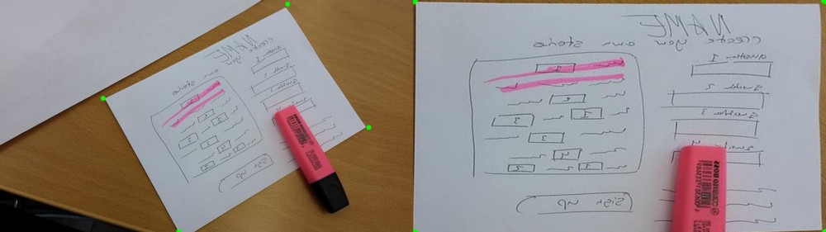

**Рисунок 3.11 – Пример работы четырехточечного**

**преобразования перспективы [38]**

Таким образом данный алгоритм позволяет построить центрированную развертку лица на изображении на основе его ключевых точек. Пример работы четырехточечного преобразования перспективы на основе ключевых точек лица показан на рисунке 3.12.

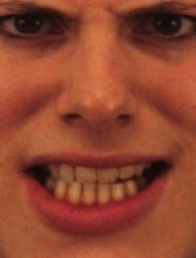

**Рисунок 3.12 – Пример работы четырехточечного преобразования**

**перспективы на основе ключевых точек лица (красные)**

***SRGAN***. Суперразрешение (*super* *resolution*, *SR*) –это задача повышения разрешения изображения [39].

Нейросетевые методы повышения разрешения изображений в основном определялись выбором функции оптимизации. Наиболее часто используемой задачей оптимизации для алгоритмов *SR* является минимизация среднеквадратичной ошибки (*MSE*) и максимизация пикового отношения сигнал/шум (*PSNR*), которые определяются на основе пиксельных различий изображений. Отношения *PSNR*, полученные с помощью этих методов, высоки, но изображения неудовлетворительны с точки зрения восприятия [39].

На рисунке 3.13 показана четкая разница в изображениях, у которых повышено разрешение с использованием разных алгоритмов.

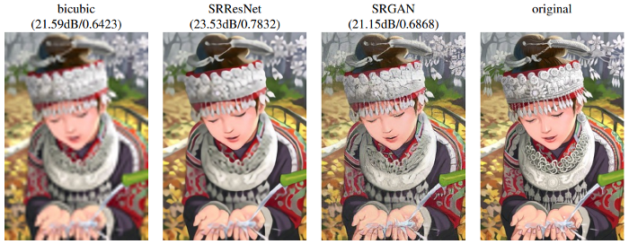

**Рисунок 3.13 – Примеры работы некоторых алгоритмов**

**по суперразрешению изображения [39]**

*PSNR* – метрика, используемая для оценки изображений с повышенным разрешением. Если *MAX* – максимально возможное значение пикселя изображения, а *MSE* –среднеквадратичная ошибка между пикселями реального и восстановленного изображением, то формула *PSNR* имеет вид (*db* –единица   
измерения) (3.5) [39]:

|  |  |
| --- | --- |
| $$PSNR=20∙\log_{10}\left(MAX\right){-10∙\log_{10}\left(MSE\right).}$$ | (3.5) |

Очевидно, что *PSNR* как для бикубического, так и для *SRGAN* (предлагаемый алгоритм) одинаков, но изображение, полученное из бикубического повышения разрешения, воспринимается хуже визуально.

Архитектура *SRGAN* представлена на рисунке 3.14.

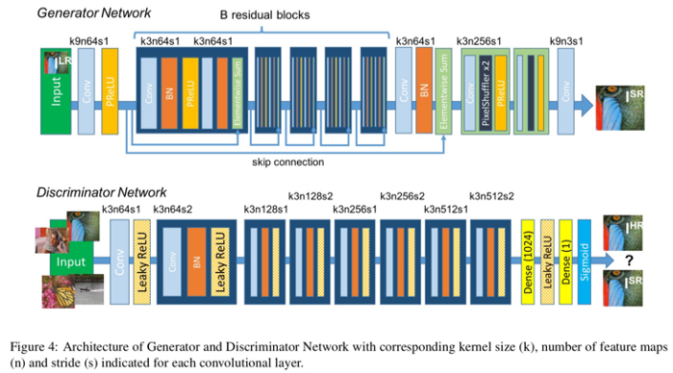

**Рисунок 3.14 – Архитектура *SRGAN* [39]**

Модель состоит из двух НС: генератор и дискриминатор. При обучении изображение с низким разрешением (*ILR*) получается путем применения понижения разрешения к изображению с высоким разрешением (*IHR*).

1. Функция генератора *G* генерировать для данного входного изображения низкого разрешения (*LR*) его соответствующее изображение высокого разрешения (*HR*).
2. Дискриминатор *D* обучен различать изображения с повышенным разрешением и реальные.

Структура архитектуры *SRGAN* показана на рисунке 3.15.

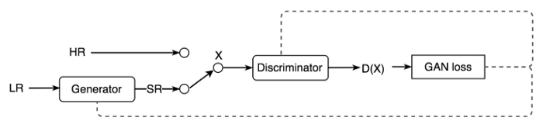

**Рисунок 3.15 – Структура архитектуры *SRGAN***

Стоит отметить, что *FER*2013 датасет имеет низкое разрешение (до 50х50). Поэтому был применен генератор генеративно-состязательной НС *SRGAN* для увеличения разрешения изображения с улучшением визуальных характеристик. Пример повышения разрешения на *FER*2013 датасете при помощи *SRGA* представлен на рисунке 3.16.



**Рисунок 3.16 - Результат повышения разрешения на *FER*2013 датасете**

**при помощи *SRGAN* (справа)**

После вышеперечисленных преобразований три датасета были скомбинированы в один одноканальный размерностью 128х128 с количеством изображений равным 40878.

**3.4 Обучение и подсчет метрик моделей**

В подглаве 3.1 были описаны 2 архитектуры НС: *EfficientNet* и *ResNet*50, которые будут использоваться для дальнейшего обучения.

Полученный набор изображений из подглавы 3.3 был разделен на обучающий, валидационный и тестовый датасеты. Обучающий набор изображений составил 31942, тестовый 4497, а валидационный был взят из *FER*2013, в котором было 3486 изображений.

Для обучающей выборки был применен метод для увеличения вариативности данных - аугментация: горизонтальное отражение, случайное изменение яркости, поворот относительно центра изображения (до 10 градусов).

Далее будет рассмотрено обучение на выбранных архитектурах.

***ResNet*50**. В данной архитектуре были добавлены *Dense* слои с количеством нейронов равным 128 и 7 (число классов), функциями активации *relu* и *softmax* соответственно. Алгоритм оптимизации НС **–** *Adam* (*decay* = 1e-6). Функция потерь –*categorical* *crossentropy* (категориальная кроссентропия). Метрики - *accuracy*, которая показывает взвешенную точность модели на 7 классах. Также для отслеживания типов ошибок были добавлены метрики –*Recall*, показывающая долю правильно распознанных изображений от всех изображений из данного класса, *Precision*, показывающая долю правильно распознанных изображений из всех, распознанных из данного класса. Количество эпох **–** 100, а размер батча –16. Также была применена методика пошагового уменьшения скорости обучения (*learning rate*) – каждые 20 эпох уменьшается наполовину.

Также стоить отметить, что обучаться будут 2 модели *ResNet*50 с разными типами предобработки: *Сrop* и четырёхточечное перспективное преобразование.

На рисунке 3.17 представлены результаты обучения модели *ResNet*50 с предобработкой *Crop*.

|  |  |
| --- | --- |
| а | б |
| в | г |
| д | |

**Рисунок 3.17 – Результаты обучения модели *ResNet*50 с предобработкой *Crop***

**а) Функция потерь; б) Скорость обучения; в) Взвешенная точность;**

**г) Взвешенная *Recall*; д) Взвешенная *Precision***

Далее был произведен подсчет метрик на тестовых данных. Матрица ошибок в виде тепловой карты отображена на рисунке 3.18. В таблице 3.1 – результаты метрик *precision*, *recall*, *f*1-*score* поклассово. Метрика *f*1*-sco*re показывает среднее гармоническое метрик *precision* и *recall*.

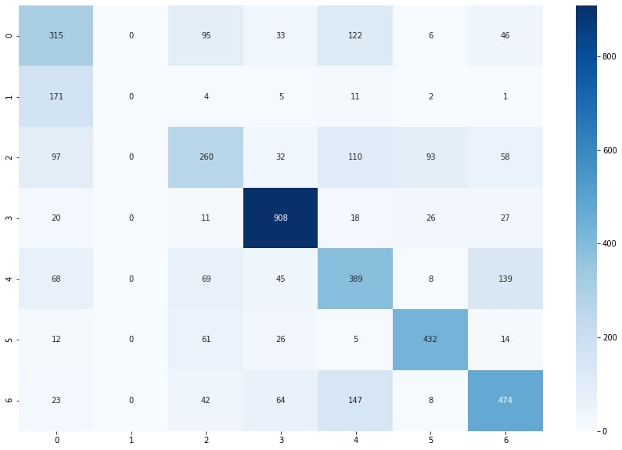

**Рисунок 3.18 – Матрица ошибок для *ResNet*50 с предобработкой *Crop***

Таблица 3.1 – Результаты метрик *precision*, *recall*, *f*1-score поклассово

с предобработкой *Crop*

|  |  |  |  |
| --- | --- | --- | --- |
| Эмоция | *precision* | *recall* | *f*1-*score* |
| *angry* | 0.45 | 0.51 | 0.48 |
| *disgust* | 0.0 | 0.0 | 0.0 |
| *fear* | 0.48 | 0.40 | 0.44 |
| *happy* | 0.82 | 0.90 | 0.86 |
| *sad* | 0.49 | 0.54 | 0.51 |
| *surprise* | 0.75 | 0.79 | 0.77 |
| *neutral* | 0.62 | 0.63 | 0.62 |

Средневзвешенная метрика *f*1-*score* по 7 классам составила 0.6014, а средневзвешенная метрика *accuracy* – 0.6177.

На рисунке 3.19 представлены результаты обучения модели *ResNet*50 с предобработкой четырёхточечного перспективного преобразования.

|  |  |
| --- | --- |
| а | б |
| в | г |
| д | |

**Рисунок 3.19 – Результаты обучения модели *ResNet*50 с предобработкой**

**четырёхточечного перспективного преобразования**

**а) Функция потерь; б) Скорость обучения; в) Взвешенная точность;**

**г) Взвешенная *Recall*; д) Взвешенная *Precision***

Далее был произведен подсчет метрик на тестовых данных. Матрица ошибок в виде тепловой карты отображена на рисунке 3.20. В таблице 3.2 – результаты метрик *precision*, *recall*, *f*1-*score* поклассово.

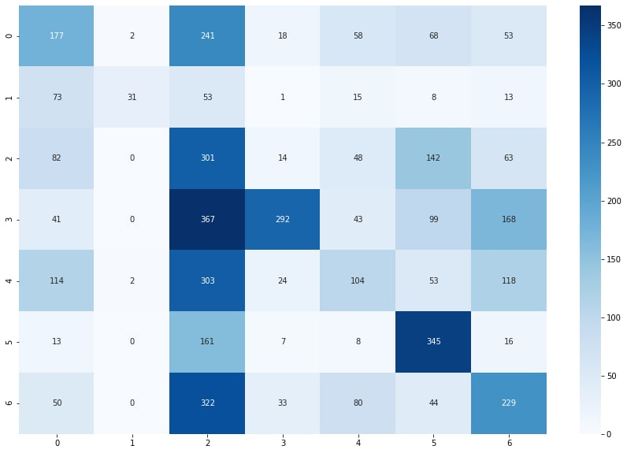

**Рисунок 3.20 – Матрица ошибок для *ResNet*50 с предобработкой**

**четырёхточечного перспективного преобразования**

Таблица 3.2 – Результаты метрик *precision*, *recall*, *f*1-*score* поклассово

с предобработкой четырёхточечного перспективного преобразования

|  |  |  |  |
| --- | --- | --- | --- |
| Эмоция | *precision* | *recall* | *f*1-*score* |
| *angry* | 0.44 | 0.51 | 0.47 |
| *disgust* | 0.77 | 0.52 | 0.62 |
| *fear* | 0.36 | 0.32 | 0.33 |
| *happy* | 0.88 | 0.83 | 0.85 |
| *sad* | 0.42 | 0.41 | 0.41 |
| *surprise* | 0.72 | 0.71 | 0.72 |
| *neutral* | 0.54 | 0.62 | 0.58 |

Средневзвешенная метрика *f*1-*score* по 7 классам составила 0.5810, а средневзвешенная метрика *accuracy* – 0.5818.

***EfficientNet***. В данной архитектуре были добавлены *Dense* слои с количеством нейронов равным 128 и 7 (число классов), функциями активации *relu* и *softmax* соответственно. Алгоритм оптимизации НС – *Adam* (*decay* = 1e-6). Функция потерь – *categorical* *crossentropy* (категориальная кроссентропия). Метрики – *accuracy*, которая показывает взвешенную точность модели на 7 классах. Также для отслеживания типов ошибок были добавлены метрики – *Recall*, *Precision*. Количество эпох – 100, а размер батча – 16. Также была применена методика пошагового уменьшения скорости обучения (*learning* *rate*) – каждые 20 эпох уменьшается наполовину.

Также стоить отметить, что обучаться будут 2 модели *EfficientNet* с разными типами предобработки: *Crop* и четырёхточечное перспективное преобразование. На рисунке 3.21 представлены результаты обучения модели *EfficientNet* с предобработкой *Crop*.

|  |  |
| --- | --- |
| а | б |
| в | г |
| д | |

**Рисунок 3.21 – Результаты обучения модели *EfficientNet* с аугментацией *Crop***

**а) Функция потерь; б) Скорость обучения; в) Взвешенная точность;**

**г) Взвешенная *Recall*; д) Взвешенная *Precision***

Далее был произведен подсчет метрик на тестовых данных. Матрица ошибок в виде тепловой карты отображена на рисунке 3.22. В таблице 3.3 – результаты метрик *precision*, *recall*, *f*1-*score* поклассово.

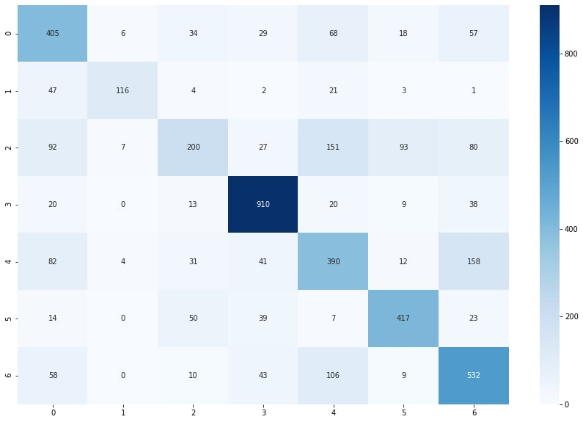

**Рисунок 3.22 – Матрица ошибок для *EfficientNet***

**с предобработкой *Crop***

Таблица 3.3 – Результаты метрик *precision*, *recall*, *f*1-*score* поклассово

с предобработкой *Crop*

|  |  |  |  |
| --- | --- | --- | --- |
| Эмоция/Метрика | *precision* | *recall* | *f*1-*score* |
| *angry* | 0.56 | 0.66 | 0.61 |
| *disgust* | 0.87 | 0.60 | 0.71 |
| *fear* | 0.58 | 0.31 | 0.40 |
| *happy* | 0.83 | 0.90 | 0.87 |
| *sad* | 0.51 | 0.54 | 0.53 |
| *surprise* | 0.74 | 0.76 | 0.75 |
| *neutral* | 0.60 | 0.70 | 0.65 |

Средневзвешенная метрика *f*1-*score* по 7 классам составила 0.6604, а средневзвешенная метрика *accuracy* – 0.6514.

На рисунке 3.23 представлены результаты обучения модели *EfficientNet* с предобработкой четырёхточечного перспективного преобразования.

|  |  |
| --- | --- |
| а | б |
| в | г |
| д | |

**Рисунок 3.23 – Результаты обучения модели *EfficientNet* с предобработкой  
 четырёхточечного перспективного преобразования**

**а) Функция потерь; б) Скорость обучения; в) Взвешенная точность;**

**г) Взвешенная *Recall*; д) Взвешенная *Precision***

Далее был произведен подсчет метрик на тестовых данных. Матрица ошибок в виде тепловой карты отображена на рисунке 3.24. В таблице 3.4 – результаты метрик *precision*, *recall*, *f*1-*score* поклассово.

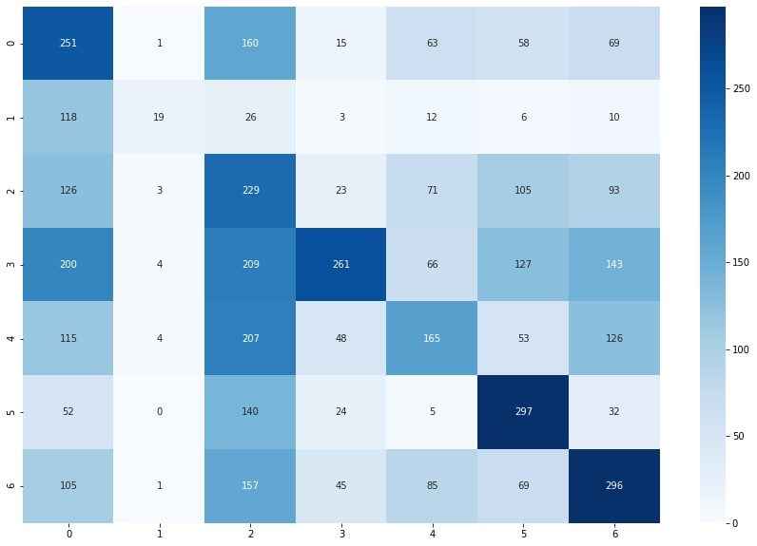

**Рисунок 3.24 – Матрица ошибок для *EfficientNet* с предобработкой**

**четырёхточечного перспективного преобразования**

Таблица 3.4 – Результаты метрик *precision*, *recall*, *f*1-*score* поклассово

с предобработкой четырёхточечного перспективного преобразования

|  |  |  |  |
| --- | --- | --- | --- |
| Эмоция/Метрика | *precision* | *recall* | *f*1-*score* |
| *angry* | 0.53 | 0.67 | 0.59 |
| *disgust* | 0.77 | 0.66 | 0.71 |
| *fear* | 0.56 | 0.39 | 0.46 |
| *happy* | 0.84 | 0.88 | 0.86 |
| *sad* | 0.49 | 0.57 | 0.52 |
| *surprise* | 0.79 | 0.75 | 0.77 |
| *neutral* | 0.66 | 0.60 | 0.63 |

Средневзвешенная метрика *f*1-*score* по 7 классам составила 0.6573, а средневзвешенная метрика *accuracy* – 0.6552.

**Вывод по главе 3**

В данной главе были подобраны архитектуры для классификации изображений, такие как: ***EfficientNet* и *ResNet***. Для обучения данных моделей также были подобраны датасеты ***KDEF***, ***JAFFE****,* ***FER2013****,* которые по-отдельности обрабатывались, исходя из специфики набора данных. Для анализа полученных моделей был произведен подсчет метрик на тестовых данных на двух моделях и на двух методиках по выделению границ лица.

Практически одинаковые лучшие значения метрик показали модели *EfficientNetB*0 с предобработкой *Crop* и четырёхточечного перспективного преобразования, однако с небольшим отрывом *Crop* показал лучший результат (средневзвешенная метрика *f1*-*score* равная 0.6604 и средневзвешенная метрика *accuracy* – 0.6514). Исходя из этого, данная комбинация обучения и предобработки будет использоваться в системе по детектированию лиц и распознаванию эмоций.

Стоит отметить, что во всех полученных моделях эмоция счастья (*happy*) распознаётся с самой высокой точностью, а тяжелее всего различается эмоции страха (*fear*), злости (*angry*) и грусти (*sad*).

**ГЛАВА 4**

**ОПИСАНИЕ СИСТЕМЫ**

В результате исследования моделей и различных наборов данных был написан скрипт на языке программирования *Python* 3.8, который обрабатывает видеофайл любого из известных форматов библиотеки обработки изображений *OpenCV*. Обработка заключается в нахождении всех лиц на покадровых изображениях, а также их эмоциональная классификация. Реализация моделей была осуществлена при помощи фреймворков глубокого обучения *mxnet* (для детектирования лиц) и *tensorflow* (для поиска ключевых точек лица и распознавания эмоций).

На этапе создания системы была опробована модель распознавания лиц для лучшего понимания принципов встраивания моделей в пайплайн. В качестве детектора лиц на изображении была использована архитектура НС *RetinaNet*, рассмотренная в главе 1.1, которая отличается оптимальным качеством работы и быстродействием. В качестве модели по распознаванию лиц была применена модель *ArcFace*. Выбор в ее пользу был сделан из-за лучших показателей качества согласно рисунку 2.5. В базе данных хранятся вектора признаков девяти человек.

Примеры работы системы распознавания лиц в различных их положениях представлены на рисунке 4.1.

|  |  |
| --- | --- |
|  |  |

**Рисунок 4.1 – Примеры работы системы распознавания лиц**

**в различных их положениях**

Далее в систему по детектированию лиц в видеопотоке был встроен блок моделей поиска ключевых точек и распознавания эмоций, описанный в главе 3. Пример работы системы по распознаванию эмоций представлен на рисунке 4.2.

|  |  |
| --- | --- |
|  |  |
|  | |

**Рисунок 4.2 – Пример работы системы по распознаванию эмоций**

Листинг программного кода представлен в приложении А.

**Вывод по главе 4**

В данной главе был разработан программный модуль, позволяющий обрабатывать видеофайлы любого из известных форматов библиотеки обработки изображений *OpenCV* на языке *Python* в режиме реального времени*.* Из предоставленных примеров работы системы очевидно, что система распознавания как лиц, так и эмоций работает стабильно, причем качество сохраняется даже при различных поворотах лица.

**ЗАКЛЮЧЕНИЕ**

В ходе подготовки магистерской диссертации был выполнен аналитический обзор общедоступных алгоритмов определения эмоционального состояния человека. На основании проанализированной информации была предложена архитектура модели для определения эмоционального состояния человека по изображениям его лица.

В первой главе были рассмотрены современные модели по детектированию лиц, такие как: ***RetineFace*, *AInnoFace*, *DSFD.*** На датасете ***WIDER FACE*** были даны сравнительные метрики *precision*-*recall* для данных и других моделей. Исходя из анализа каждой модели в разработке системы по детектированию лиц будет использоваться модель ***RetineFace****,*которая отличается оптимальным качеством работы и быстродействием. Следующим этапом стал выбор датасета на котором будет обучаться выбранная модель. Были рассмотрены датасеты ***WIDER FACE*** и ***FDDB,*** однако в качестве набора для обучения был выбран первый из-за высокой степени вариативности в масштабе, позе и окклюзии.

Во второй главе были рассмотрены современные модели по распознаванию лиц, такие как: ***ArcFace* и FaceNet+Adaptive threshold*.*** На датасетах *FLW* и *YTF*были даны сравнительные метрики *accuracy* для данных и других моделей. Исходя из анализа каждой модели в разработке системы по распознаванию лиц будет использоваться модель ***ArcFace****,*которая показывает одни их самых лучших метрик (на датасете *LFW* – 99.83; на датасете *YTF* –98.02 и отличается быстродействием.

В третьей главе были подобраны архитектуры для классификации изображений, такие как: ***EfficientNet* и *ResNet***. Для обучения данных моделей также были подобраны датасеты ***KDEF***, ***JAFFE****,* ***FER2013****,* которые в последующем по отдельности, исходя из специфики набора данных. Для уточнения границ лица, для каждого датасета использовалась регрессионная модель поиска ключевых точек на основе архитектуры НС *MobileNet*. На основе полученных ключевых точек были применены методики, позволяющие лучше выделить границы лица для создания более узких условий работы модели классификации эмоций: *Crop* и четырехточечное перспективное преобразование. Полученный набор изображений был разделен на обучающий, валидационный и тестовый датасеты. К обучающему набору данных был применен метод для увеличения вариативности данных – аугментация. Следующим этапом стал подсчет метрик на тестовых данных на двух моделях и на двух методиках по выделению границ лица.

Практически одинаковые лучшие значения метрик показали модели *EfficientNetB*0 с предобработкой *Crop* и четырёхточечного перспективного преобразования, однако с небольшим отрывом *Crop* показал лучший результат (средневзвешенная метрика *f*1-*score* равная 0.6604 и средневзвешенная метрика *accuracy* – 0.6514). Исходя из этого, данная комбинация обучения и предобработки будет использоваться в системе по детектированию лиц и распознаванию эмоций.

Стоит отметить, что во всех полученных моделях эмоция счастья (*happy*) распознаётся с самой высокой точностью, а тяжелее всего различается эмоции страха (*fear*), злости (*angry*) и грусти (*sad*).

В четвертой главе был написан программный код, позволяющий обрабатывать видеофайлы любого из известных форматов библиотеки обработки изображений *OpenCV* на языке *Python* в режиме реального времени*.* Из предоставленных примеров работы системы очевидно, что система распознавания как лиц, так и эмоций работает стабильно, причем качество сохраняется даже при различных поворотах лица.

**СПИСОК ИСПОЛЬЗОВАННОЙ ЛИТЕРАТУРЫ**

1. Shuangyong, S. TCNN: Triple Convolutional Neural Network Models for Retrieval-based Question Answering System in E-commerce / S. Shuangyong, C. Wang // CoRR – 2020
2. Jiankang, D. RetinaFace: Single-stage Dense Face Localisation in the Wild / D. Jiankang, G. Jia, Z. Yuxiang ,Y. Jinke,K. Irene, Z. Stefanos // CoRR – 2019
3. Feng, Y. Joint 3d face reconstruction and dense alignment with position map regression network / Y. Feng, F. Wu, X. Shao, Y. Wang, X. Zhou // ECCV – 2018
4. Lin, T.L. Feature pyramid networks for object detection / T.Y. Lin, P. Dollar, R. Girshick, K. He, B. Hariharan, S. Belongie // CVPR – 2017
5. Hu, P. Finding tiny faces / P. Hu, D. Ramanan // CVPR – 2017
6. Lin, T.Y. Focal loss for dense object detection / T.Y. Lin, P. Goyal, R. Girshick, K. He,P. Dollar // ICCV – 2017
7. Yang, S. WIDER FACE: A face detection benchmark / S. Yang, P. Luo, C.C. Loy, X. Tang // CVPR – 2016
8. Zhang, F. Accurate Face Detection for High Performance / F. Zhang, X. Fan, G. Ai, J. Song, Y. Qin, J. Wu // CoRR – 2019
9. Ross, B. Girshick. Fast R-CNN / B. Ross // ICCV – 2015
10. Chi, C. Selective refinement network for high performance face detection / C. Chi, S. Zhang, J. Xing, Z. Lei, S.Z. Li, X. Zou // AAAI – 2019
11. Andrew, G. H. Some improvements on deep convolutional neural network based image classification / G. H. Andrew // CoRR – 2013
12. Tang, X. Pyramidbox: A context-assisted singleshot face detector / X. Tang D. K. Du, Z. He, J. Liu // ECCV – 2018
13. Jian, L. DSFD: Dual Shot Face Detector /L. Jian, Y. Wang, C. Wang, Y. Tai, J. Qian, J. Yang, C. Wang, J. Li, F. Huang // CVPR – 2019
14. Liu, W. SSD: Single shot multibox detector / W. Liu, D. Anguelov, D. Erhan, C. Szegedy, S. Reed, C. Fu, A.C. Berg // ECCV – 2016
15. Zhang, S. S3fd: Single shot scale-invariant face detector / S. Zhang, X. Zhu, Z. Lei, H. Shi, X. Wang, S.Z. Li // ICCV – 2017
16. Xiong, Y. Recognize complex events from static images by fusing deep channels / Y. Xiong, K. Zhu, D. Lin, X. Tang // CVPR – 2015
17. Naphade, M. Large-scale concept ontology for multimedia / M. Naphade, J. Smith, J. Tesic, S.-F. Chang, W. Hsu,L. Kennedy, A. Hauptmann, J. Curtis //   
    MultiMedia – 2006
18. Yang, S. WIDER FACE: A Face Detection Benchmark / S. Yang, P. Luo, C.C. Loy, X. Tang // CVPR – 2016
19. Zitnick, C. Edge boxes: Locating object proposals from edges / C. Zitnick P. Doll // ECCV – 2014
20. Yang B. Fine-grained evaluation on face detection in the wild / B. Yang, J. Yan, Z. Lei, S.Z. Li // FG – 2015
21. Jain, V. FDDB: A benchmark for face detection in unconstrained settings / V. Jain, E. Learned-Miller // UMass Amherst technical report – 2010
22. Berg, T.L. Names and faces in the news / T.L. Berg, A.C. Berg, J. Edwards, M. Maire, R. White, Y.W. Teh, E. Learned-Miller, D.A. Forsyth // 2004 IEEE Conference on Computer Vision and Pattern Recognition. – 2004. – P. 848–854
23. Zhang, S. Improved selective refinement network for face detetion / S. Zhang, R. Zhu, X. Wang, H. Shi, T. Fu, S. Wang, T. Mei // CVPR – 2019
24. Визильтер, Ю. В. Одноэтапный детектор лиц и особых точек на цифровых изображениях/ Ю. В. Визильтер, В. С. Горбацевич, А. С. Моисеенко Компьютерная оптика. – 2020. – №4. – C. 589–595.
25. Deng, J. ArcFace: Additive Angular Margin Loss for Deep Face Recognition / J. Deng, J. Guo, N. Xue, S. Zafeiriou // CVPR – 2019
26. Chou, H. Data-Specific Adaptive Threshold for Face Recognition and Authentication / H.R. Chou, J.H. Lee, Y.M. Chan, C.S. Chen // MIPR – 2019
27. Zhang, K. Joint face detection and alignment using multitask cascaded convolutional networks / K. Zhang, Z. Zhang, Z. Li, Y. Qiao // IEEE SPL – 2016
28. Szegedy, C. Inception-v4, inception-resnet and the impact of residual connections on learning / C. Szegedy, S. Ioffe, V. Vanhoucke, A.A. Alemi // AAAI – 2017
29. Schroff, F. Facenet: A unified embedding for face recognition and clustering / F. Schroff, D. Kalenichenko, J. Philbin // CVPR – 2015
30. Tan, M. EfficientNet: Rethinking Model Scaling for Convolutional Neural Networks / M. Tan, Q.V. Le // ICML – 2019
31. Tan, M. MnasNet: Platform-awareneural architecture search for mobile / M. Tan, B. Chen, R. Pang, V. Vasudevan, M. Sandler, A. Howard, Q.V. Le // CVPR – 2019
32. Verma, A. Residual squeeze CNDS deep learning CNN model for very large scale places image recognition / A. Verma, H. Qassim, D. Feinzimer // UEMCON – 2017
33. KDEF & AKDEF [Electronic resource]. – Mode of access: https://www.kdef.se/index.html. – Date of access: 12.01.2021.
34. The Japanese Female Facial Expression (JAFFE) Dataset [Electronic resource]. – Mode of access: https://zenodo.org/record/3451524#.YHv8UmczaUn. – Date of access: 19.01.2021.
35. Challenges in Representation Learning: Facial Expression Recognition Challenge Dataset [Electronic resource]. – Mode of access: https://www.kaggle.com/c/challenges-in-representation-learning-facial-expression-recognition-challenge/data. – Date of access: 29.01.2021.
36. Howard A.G. MobileNets: Efficient Convolutional Neural Networks for Mobile Vision Applications / A.G. Howard, M. Zhu, B. Chen, D. Kalenichenko, W. Wang, T. Weyand, M. Andreetto, H. Adam // CoRR – 2017
37. Krita: четырехточечные перспективные трансформации [Электронный ресурс]. – Режим доступа: https://habr.com/ru/company/krita/blog/232019/. – Дата доступа: 24.02.2021.
38. OpenCv Perspective Transformation [Electronic resource]. – Mode of access: https://medium.com/analytics-vidhya/opencv-perspective-transformation-9edffefb2143. – Date of access: 05.03.2021.
39. Ledig, C. Photo-Realistic Single Image Super-Resolution Using a Generative Adversarial Network / C. Ledig, L. Theis, F. Huszar, J. Caballero, A. Cunningham, A. Acosta, A.P. Aitken, A. Tejani, J. Totz, Z. Wang, W. Shi // CVPR - 2017

**ПРИЛОЖЕНИЕ А**

**(обязательное)  
Листинг программного кода**

import face_model

import cv2

import os

import time

import keras

import tensorflow as tf

import numpy as np

from detect_keypoints import Handler

from utils import LABELS_DICT_EMO, FACE_MODEL_PATH,   
KEYPOINTS_MODEL_PATH, VIDEO_PATH, parse_args, read_embendings, compare_emdbs, draw_keypoints, put_text, preprocess, get_model_name

from tensorflow.compat.v1.keras.backend import set_session

args = parse_args()

# settings initialization

os.environ["MXNET_CUDNN_AUTOTUNE_DEFAULT"] = "0"

config = tf.compat.v1.ConfigProto()

config.gpu_options.allow_growth = True # dynamically grow the memory used on the GPU

config.log_device_placement = True # to log device placement   
(on which device the operation ran)

sess = tf.compat.v1.Session(config=config)

set_session(sess)

if __name__ == "__main__":

vec = FACE_MODEL_PATH.split(",")

model_prefix = vec[0]

model_epoch = int(vec[1])

model = face_model.FaceModel(args.gpu, model_prefix, model_epoch)

if args.mode == "emo":

handler = Handler(KEYPOINTS_MODEL_PATH, 0, ctx_id=0, det_size=640)

EMOTIONS_MODEL_PATH = get_model_name(args)

clf = keras.models.load_model(EMOTIONS_MODEL_PATH)

elif args.mode == "reco":

embds_dict = read_embendings("data/", model)

if args.web_cam:

cap = cv2.VideoCapture(0)

else:

cap = cv2.VideoCapture(VIDEO_PATH)

while cap.isOpened():

time_1 = time.time()

ret, frame = cap.read()

frame = cv2.resize(frame, (740, 640))

display_img = frame.copy()

imgs, bboxs = model.get_input(frame)

if imgs is not None and bboxs is not None:

for img, bbox in zip(imgs, bboxs):

bbox = np.array([int(box) for box in bbox])

x = bbox[0]

y = bbox[1]

w = bbox[2] - bbox[0]

h = bbox[3] - bbox[1]

cv2.rectangle(display_img,(x, y),(x + w, y + h), (0, 255, 0), 2)

if args.mode == "emo":

points = handler.get(frame, bbox, get_all=True)

display_img = draw_keypoints(display_img, points)

points = points[0]

preproc_img = preprocess(args, points, frame, [x, y, w, h])

emo = clf.predict(np.expand_dims(preproc_img, 0))

display_img = put_text(display_img, LABELS_DICT_EMO[np.argmax(emo[0])], (x, y - 20))

elif args.mode == "reco":

f2 = model.get_feature(img)

name = compare_emdbs(embds_dict, f2)

display_img = put_text(display_img, name, (x, y - 40))

# print(sim, ": ", sim >= 0.5 and sim < 1.01)

print("fps: ", 1 / (time.time() - time_1))

cv2.imshow("frame", display_img)

if cv2.waitKey(1) & 0xFF == ord('q'):

break

cap.release()

cv2.destroyAllWindows()